**Практическое занятие 1**

**Цель занятия:** построение функциональной диаграммы процесса и ознакомление с функциональными возможностями программного обеспечения.

**Постановка задачи:** построить концептуальную модель и сделать декомпозицию концептуальной модели на основе текстового описания процесса.

**Результат практического занятия**: построенные и сохраненные в файле текстового формата структурно-функциональные диаграммы бизнес-процессов, представленные преподавателю в конце практического занятия (форма отчета размещена в СДО)

**Текущий контроль в процессе практического занятия:**

* проверка построения контекстной диаграммы;
* проверка построения детализации контекстной диаграммы.

ПО для проведения практического занятия: Ramus

Основой построения бизнес-процессов является детализация (разукрупнение) процесса на подпроцессы, подпроцесса на функции/операции.

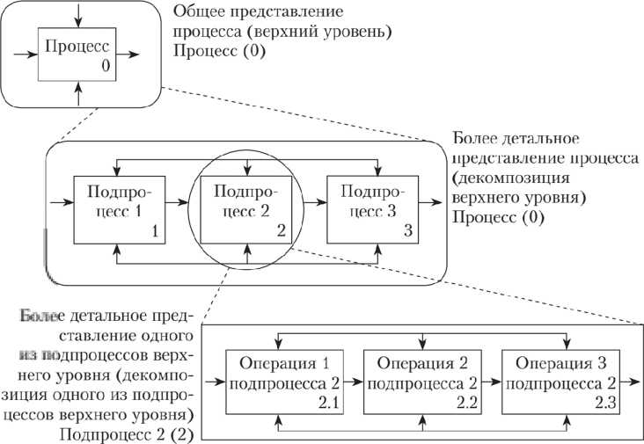

**Рисунок 1** —Декомпозиция процесса в методологии SADT

Основными элементами диаграммы в нотации IDEF0 являются:

* **блоки,** в виде которых представлены процессы, функции, операции, действия (в зависимости от степени детализации);
* **стрелки,** в виде которых на диаграмме отражают информационные и материальные ресурсы, связанные с функциями.

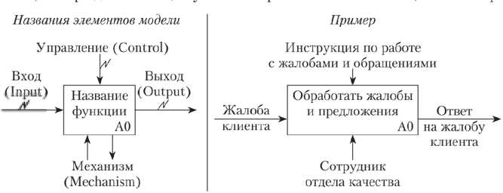

**Рисунок 2** —Стандарт представления диаграммы IDEF0

Стрелки в стандарте IDEF0 предназначены для указания данных и объектов, необходимых для осу­ществления функции, и что в результате ее реализации получа­ется. Стрелки могут быть прямыми или ломаными. В последнем случае угол сгиба должен равняться 90°. На схеме они должны располагаться вертикально или горизонтально, по диагонали — не допускается. Концы стрелок должны касаться внешней границы блока, но не заходить за нее. Также недопустимо присоединять стрелку к углу блока, поскольку в зави­симости от того, с какой стороны к блоку подходит стрелка, можно опре­делить назначение объекта, который она представляет.

В рамках данного стандарта выделяют четыре типа стрелок: входящие (вход, Input), выходя­щие (выход, Output), стрелки управления (управление, Control), стрелки механизма (механизм, Mechanism).

В соответствии с используемой в стандарте кодификацией (ICOM) на диаграмме стрелки обозначаются первыми буквами латинского назва­ния, т.е.: вход — I, управление — С, выход — О, механизм — M.

Входящая стрелка показывает движение объекта в сторону блока слева. Этот объект преобразуется в ходе выполнения функции (указанной в виде блока) в выходной объект. Таким образом, объект, который получа­ется в результате реализации функции, — это выход, выходящая стрелка, которая отражается справа от блока.

Стрелка управления, которая входит в блок сверху, показывает условия и элементы управления, необходимые для выполнения функции, например: инструкция по сборке мебели, руководство пользователя информаци­онной системы, регламент работы с обращениями граждан.

Стрелка механизма, отображенная снизу от блока, представляет то, с помощью чего реализуется данная функция. Существует два вида стре­лок механизма:

* стрелка механизма, направленная вверх, которая показывает меха­низмы, инструменты, ресурсы, поддерживающие выполнение функции, например: должностное лицо, информационная система, станок, оборудо­вание;
* стрелка механизма, направленная вниз, предназначенная для ото­бражения на диаграмме обращения к блоку, входящему в состав другой модели (редко используется).

Стрелки называются существительными или словосочетаниями, состоящими из существительного и прилагательного, например, для функции «Принять сотрудника на работу» входящая стрелка называ­ется «Потенциальный сотрудник», выходящая — «Сотрудник».

Методология IDEF0 предполагает разработку нескольких диаграмм, с помощью которых описываются функция или процесс:

* контекстная диаграмма;
* диаграмма верхнего уровня;
* набор дочерних диаграмм, на которых отражено более детальное представление об объекте моделирования.

**Задание 1.**

Процесс «Формирование Технического проекта (ТП)» предполагает выполнение следующих подпроцессов: «Уточнение структуры и формы представления входных и выходных данных», «Разработку структуры программы», «Определение конфигурации технических средств», «Подготовку Пояснительной записки к ТП».

Результатом всего процесса (Выходом) является Технический проект.

Управляющим потоком (потоком Управления) для процесса «Формирования Технического проекта» является Стандарт.

Подпроцесс «Уточнение структуры и формы представления входных и выходных данных» осуществляет бизнес-аналитик. Входами подпроцесса являются Утвержденное ТЗ, Утвержденный эскизный проект (ЭП), Уточняющие данные. Выходом подпроцесса (внутренним потоком) является Уточненная структура и форма представления данных.

Подпроцесс «Разработка структуры программы» осуществляет бизнес-аналитик и программист, используя Утвержденный ЭП и Уточненную структуру и форму представления данных. Выходом подпроцесса (внутренним потоком) является Структура программа.

Подпроцесс «Определение конфигурации технических средств» осуществляет программист и проектировщик исходя из Утвержденного ТЗ и Структуры программы. Выходом подпроцесса (внутренним потоком) является Конфигурация технических средств.

Затем Бизнес-аналитик на основе Уточненной структуры данных и их формы, Структуры программы, Конфигурации технических средств реализует подпроцесс «Подготовка Пояснительной записки к ТП».

**Задание 2.**

Частное ателье ИП Воробьева занимается пошивом изделий на заказ, в частности пошивом платье, юбок, костюмов. Процесс «Изготовление юбки» предназначен для получения юбки и включает в себя следующие операции: раскрой материала, сшивание деталей, добавление фурнитуры.

Для всех реализуемых функций управленческим потоком является Правила изготовления швейного изделия. Все функции реализует Швея-закройшица.

Раскрой материала осуществляется с использованием Раскройного оборудования и Выкройки. В качестве преобразуемого материала выступает Ткань. Выходом операции являются Детали изделия.

Сшивание деталей изделия осуществляется с использованием Швейной машинки. Выходом операции является Собранное изделие.

Добавление фурнитуры осуществляется с использованием Швейно-вышивальной машинки. Преобразуемыми ресурсами выступают Собранное изделие и Фурнитура (пуговицы, пряжка, аппликация). Выходом операции является Платье.

**Практическое занятие 2**

**Цель занятия:** построение функциональной диаграммы процесса

**Постановка задачи:** построить концептуальную модель и сделать декомпозицию концептуальной модели, провести декомпозицию подпроцессов.

В качестве процесса предлагается процесс приготовления блюда (Рисунок 1), каждый студент получает свое задание, возможен выбор блюда студентов с соблюдением требования неповторения выбранного блюда в рамках группы, технологию или рецептуру студенту предлагается найти и изучить самостоятельно, используя информационно-коммуникационную среду.

1. В процессе выполнения практического задания студент должен ознакомиться с процессом, с его этапами и их последовательностью.
2. Определить Входы процесса: необходимые ингредиенты
3. Определить Выход процесса: результат (блюдо)
4. Определить Механизмы: кто и что требуется для приготовления блюда
5. Определить Входы и Выходы каждого подпроцесса
6. Связать подпроцессы друг с другом, проверив их на условие:

А) не менее 3 и не более 6 функциональных блоков;

Б) соразмерность подпроцессов друг другу, например, не могут быть подпроцессы «подготовить овощи» и «взять мясо» на одном уровне детализации, так как «подготовить овощи» явно требует детализации, а «взять мясо» это атомарное действие. Равноценным может быть «подготовить овощи» и «приготовить мясо», и то и другое может быть детализировано.

**Результат практического занятия**: построенные и сохраненные в файле текстового формата **текстовое описание процесса**, структурно-функциональная диаграмма бизнес-процесса, презентация по результатам работы, представленные преподавателю в конце практического занятия (форма отчета размещена в СДО), обязательная **индивидуальная защита** полученного результата.

**Текущий контроль в процессе практического занятия:**

* проверка построения контекстной диаграммы;
* проверка построения детализации контекстной диаграммы и подпроцессов.

ПО для проведения практического занятия: Ramus

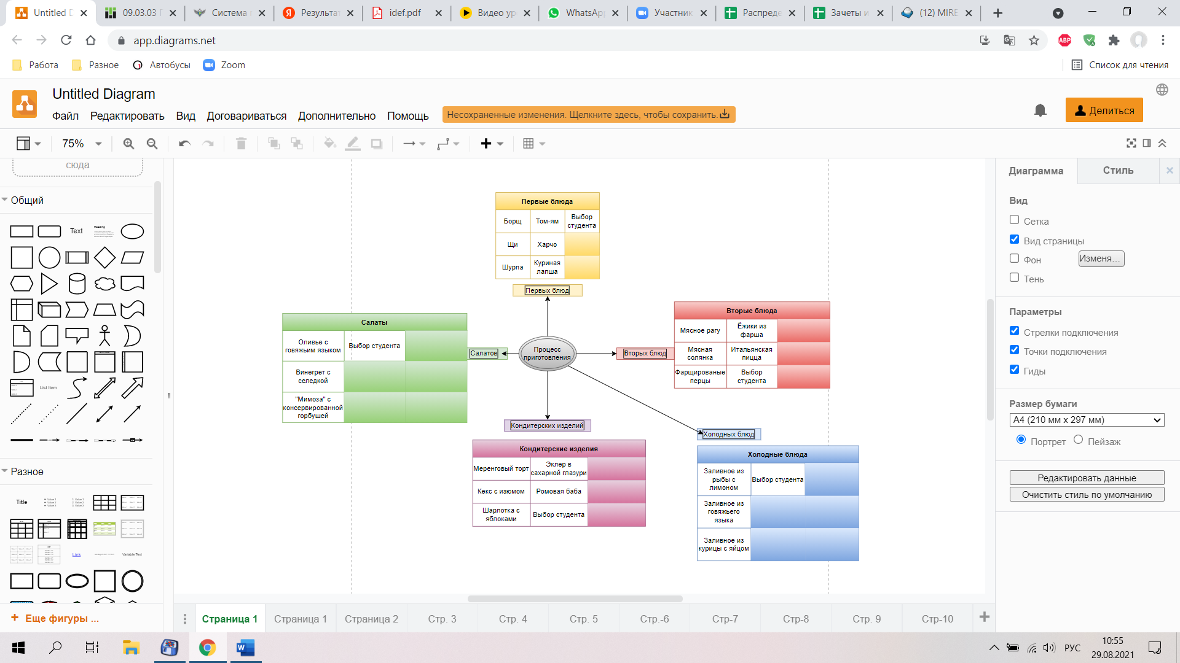

**Рисунок 1 — Выбор из видов блюд**

**Практическое занятие 3**

**Цель занятия:** применив критический анализ информации выявить семантические и логические ошибки в построении функциональной диаграммы.

**Постановка задачи:** Выявить ошибки, допущенные при построении функциональной диаграммы процесса, представленного на рисунках.

На рисунках представлены контекстная и детализация контекстной диаграммы, отражающие процесс «Обслужить клиента». В рамках выполнения необходимо дать возможность студентам выявить и назвать ошибки, дать им возможность пересмотреть процесс с точки зрения того, что не хватает, что нужно добавить или наоборот убрать. Студенты в ходе обсуждения могут предложить уточнить сферу деятельности: магазин оптовый, магазин розничный, производственное предприятия и т.п., клиент: физическое или юридическое лицо, конкретные законодательные или локальные документы.

В процессе занятия вовлекать студентов в обсуждение, давать возможность пользоваться информационно-коммуникационной средой.

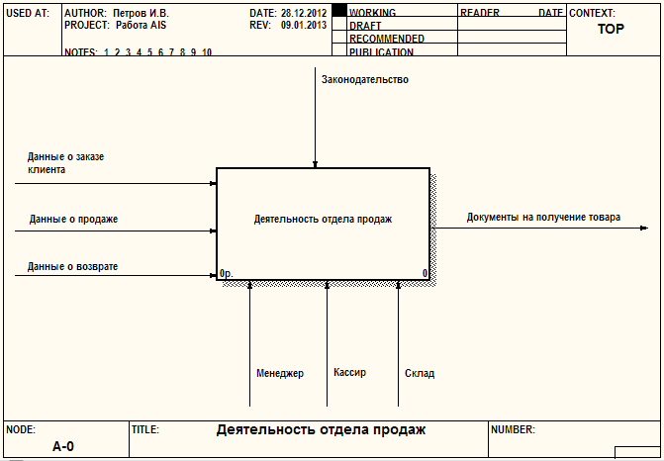

**Рисунок 1 — Контекстная диаграмма процесса «Обслужить клиента»**

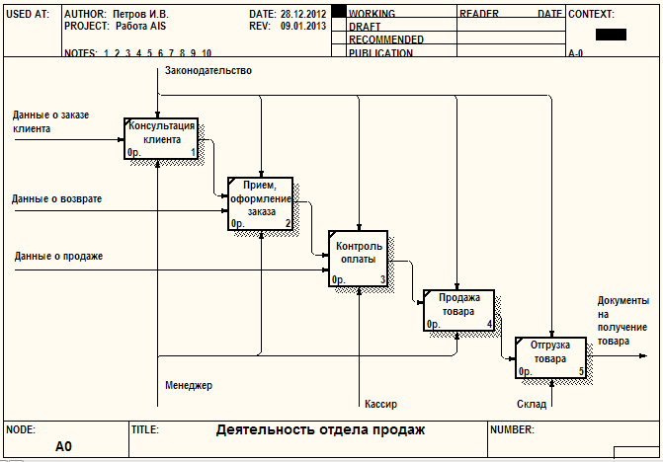

**Рисунок 2 — Декомпозиция контекстной диаграммы процесса «Обслужить клиента»**

**Результат практического занятия**: построенный без ошибок и сохраненный в файле текстового формата бизнес-процесс, представленный преподавателю в конце практического занятия (форма отчета размещена в СДО).

**Текущий контроль в процессе практического занятия:**

* проверка построения контекстной диаграммы;
* проверка построения детализации контекстной диаграммы и подпроцессов.

ПО для проведения практического занятия: Ramus

**Практическое занятие 4**

**Цель занятия:** ознакомление с функциональными возможностями программного обеспечения по созданию бизнес-моделей (процессов, осуществляемых различными сотрудниками и отделами организаций (предприятий, учреждений)) в методологии IDEF0.

**Постановка задачи:** на основе выданного преподавателем варианта:

1. Построить дерево узлов процесса, используя, например, SmartArt в текстовом редакторе.
2. Построить контекстную диаграмму, детализацию контекстной диаграммы, детализацию одного из процессов, согласно выданному варианту, внеся данные об Авторе и проекте. (При выполнении задания необходимо помнить, что при построении структурно-функциональной диаграммы должно соблюдаться требование, если в качестве Входа в блок используется информационный поток (информация, показатель, документ), то и Выход будет в виде информационного потока (информация, показатель, документ), соответственно, если в качестве Входа в блок используется материальный поток (заготовка, деталь, комплектующее и т.п.), то и Выход будет в виде материального потока (узел, продукция и т.п.). Если же необходимо использовать и информационный поток, и материальный поток в качестве Входа, то такое возможно при условии, что и на Выходе будут оба вида потоков. Чаще всего такая ситуация возникает, когда нужно смоделировать производственный процесс, так как в нем материальные потоки всегда сопровождаются документацией, то есть информационным потоком. Подробный пример рассмотрен на стр.34-35 учебного пособия по моделированию бизнес-процессов, размещенного в СДО.)
3. Сформировать таблицу, где необходимо указать все Входы, Выходы, Механизмы и Управление (форма таблицы с примером заполнения приведена ниже).

*Таблица 1* — *Элемент нотации IDEF0*

|  |  |  |  |  |
| --- | --- | --- | --- | --- |
| **Наименование диаграммы/код** | **Элемент нотации IDEF0** | | | |
| **Вход** | **Выход** | **Механизм** | **Управление** |
| Наименование  Код | *Заказ*  *I1* | *Выполненный заказ*  *O1* | *Менеджер*  *М1*  *ПЭВМ*  *М2* | *Регламент обслуживания*  *С1* |
| Наименование  Код |  |  |  |  |
| …. |  |  |  |  |
| ….. |  |  |  |  |

1. Выявить такие типы связей, как «Выход-Вход», «Обратная связь по входу», «Обратная связь по управлению», «Управление», «Выход-механизм», составить их список в таблице (форма таблицы с примером заполнения приведена ниже).

*Таблица 2* — *Типы связей*

|  |  |  |
| --- | --- | --- |
| **Наименование диаграммы/код** | **Наименование потока** | **Тип связи** |
|  | *Обработанный заказ* | *Выход-вход* |
|  | *Приказ* | *Обратная связь по управлению* |
|  | *…..* | *…..* |

1. Определить объект преобразования по типу: информационный или материальный, составить таблицу. (Необходимо напомнить, что информационный поток равносилен документу и не важно, в бумажном он или электронном виде. В информационной потоке мы обрабатываем его содержание. Материальный поток — это материальный объект, который должен быть преобразован с целью получения чего-то нового по форме и содержанию. Поэтому, например, партия товара — это материальный поток, а накладная, которая сопровождает эту партию товара, — это информационный поток).

*Таблица 3* — *Типы объектов*

|  |  |  |
| --- | --- | --- |
| **Элемент нотации IDEF0** | **Наименование преобразуемого объекта** | **Тип (информационный, материальный)** |
| Вход | *Заказ* | *информационный* |
| …. |  |  |
| Внутренний поток | *Обработанный заказ* | *информационный* |
| …. |  |  |
| Выход | *Закупленная партия товара* | *материальный* |
| … |  |  |

**Результат практического занятия**: построенные и сохраненные в файле текстового формата дерево узлов процесса, структурно-функциональная диаграмма бизнес-процесса, таблицы, представленные преподавателю в конце практического занятия (форма отчета размещена в СДО).

**Текущий контроль в процессе практического занятия:**

* проверка построения контекстной диаграммы;
* проверка построения детализации контекстной диаграммы;
* проверка построения детализации одного из процессов.

ПО для проведения практического занятия: Ramus

Далее представлены варианты различных бизнес-процессов.

Вариант 1 «Оперативная деятельность руководителя отдела продаж» автомобильного салона

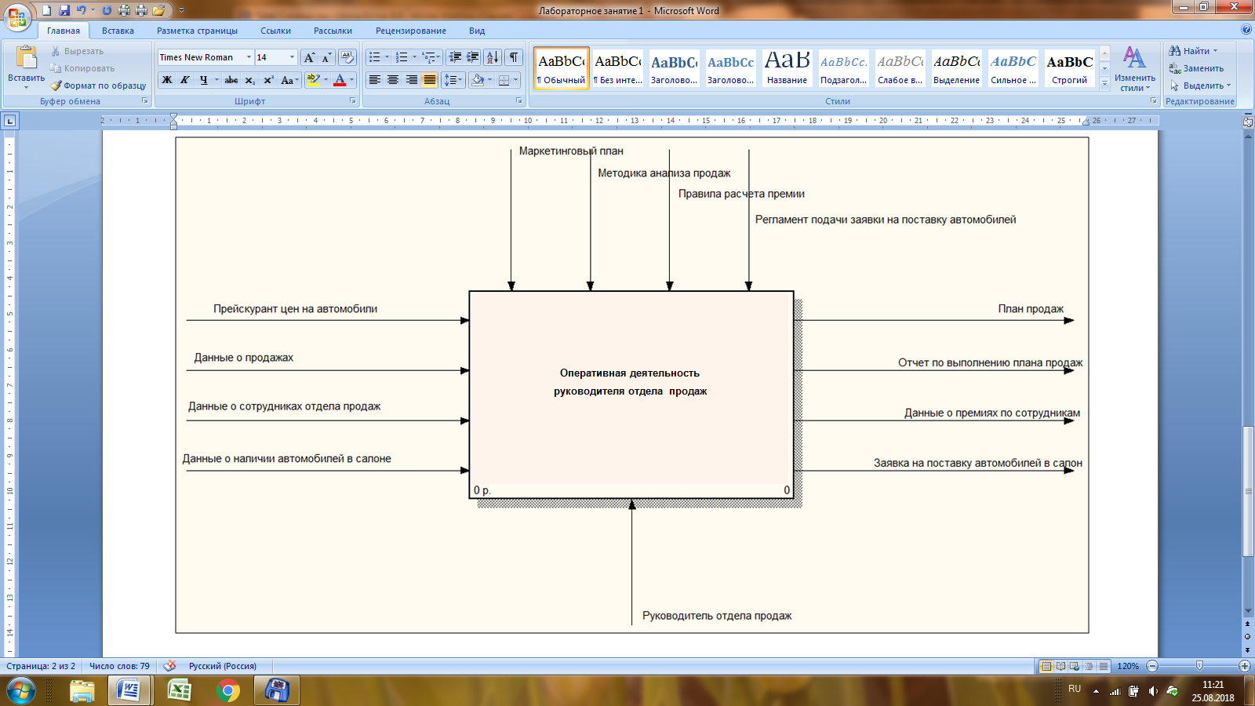

**Рисунок 1 — Контекстная диаграмма**

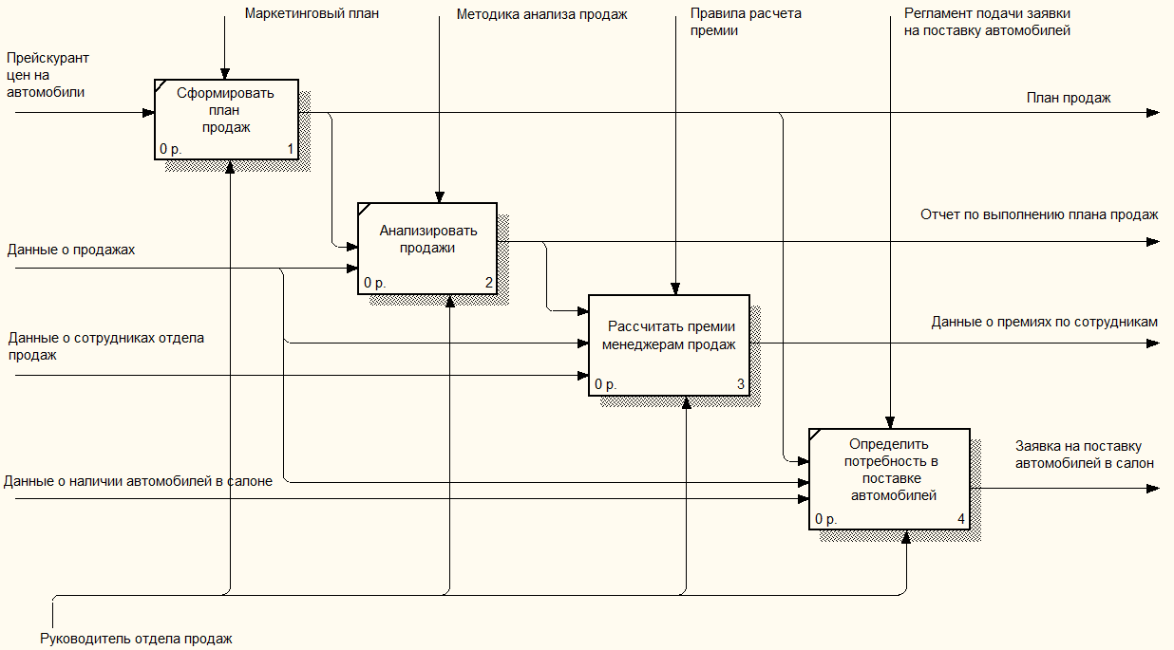

**Рисунок 2 — Детализация контекстной диаграммы**

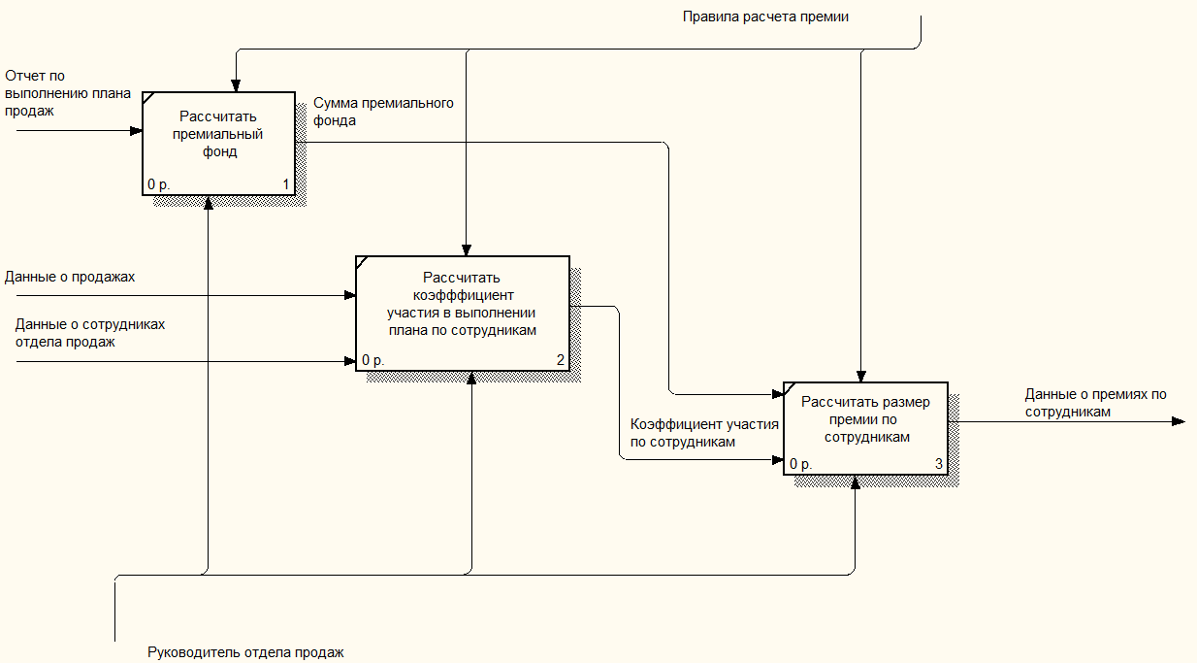

**Рисунок 3 — Детализация одного из процессов**

Вариант 2 «Оперативная деятельность менеджера по работе с клиентами» мебельного ателье

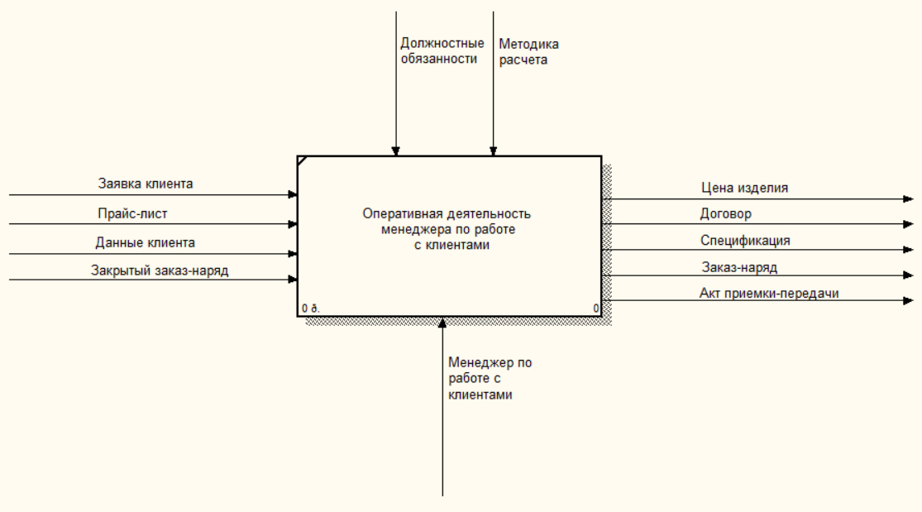

**Рисунок 1 — Контекстная диаграмма**

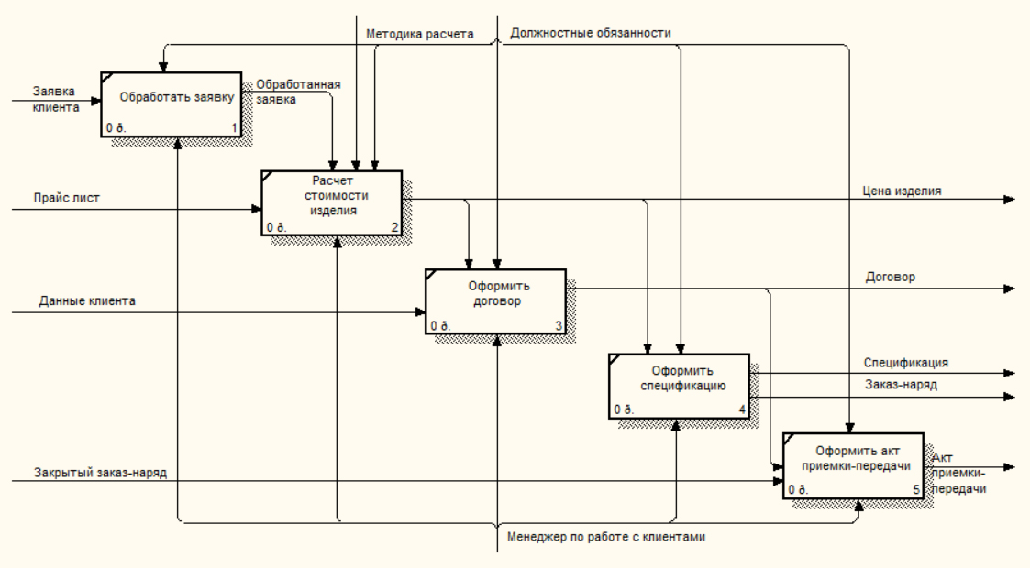

**Рисунок 2 — Детализация контекстной диаграммы**

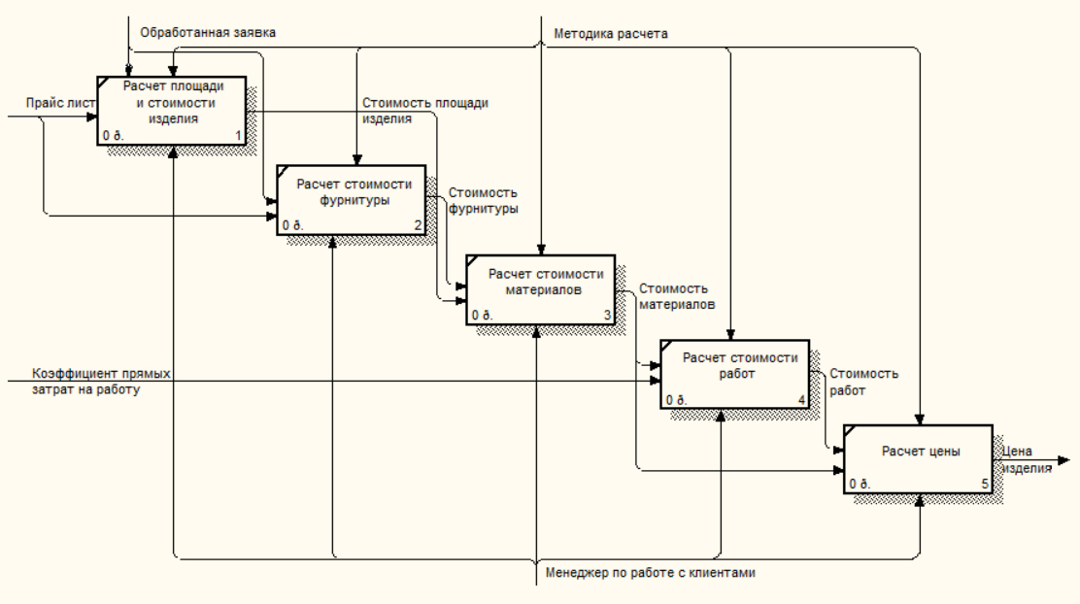

**Рисунок 3 — Детализация одного из процессов**

Вариант 3 «Управлять информационным взаимодействием»

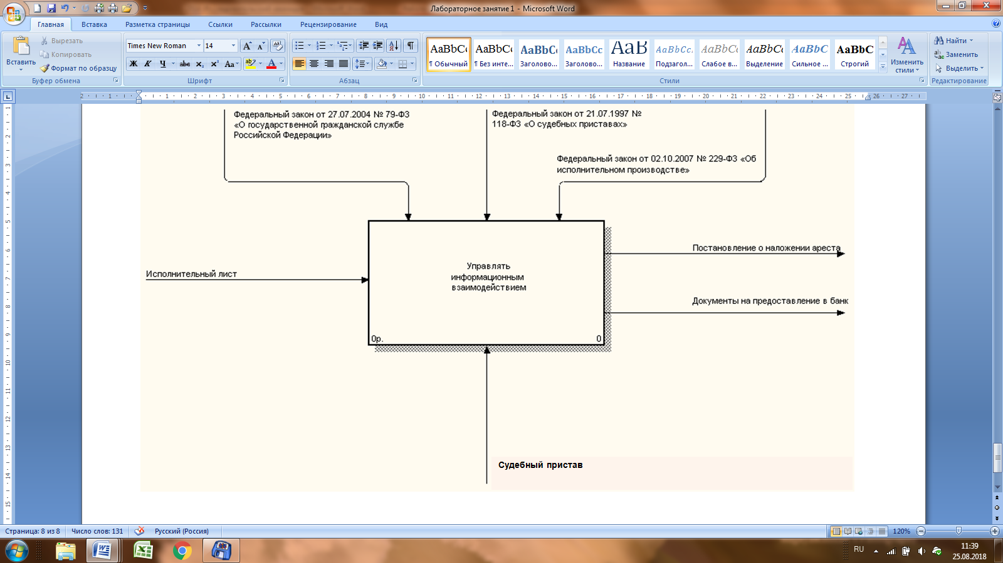

**Рисунок 1 — Контекстная диаграмма**

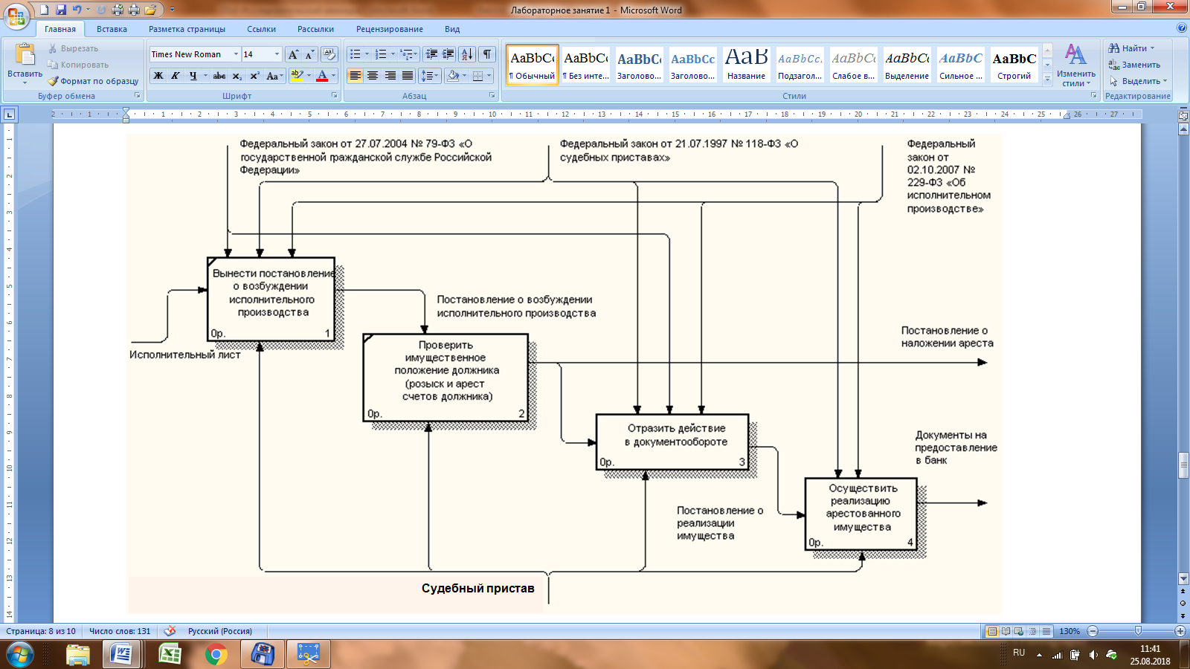

**Рисунок 2 — Детализация контекстной диаграммы**

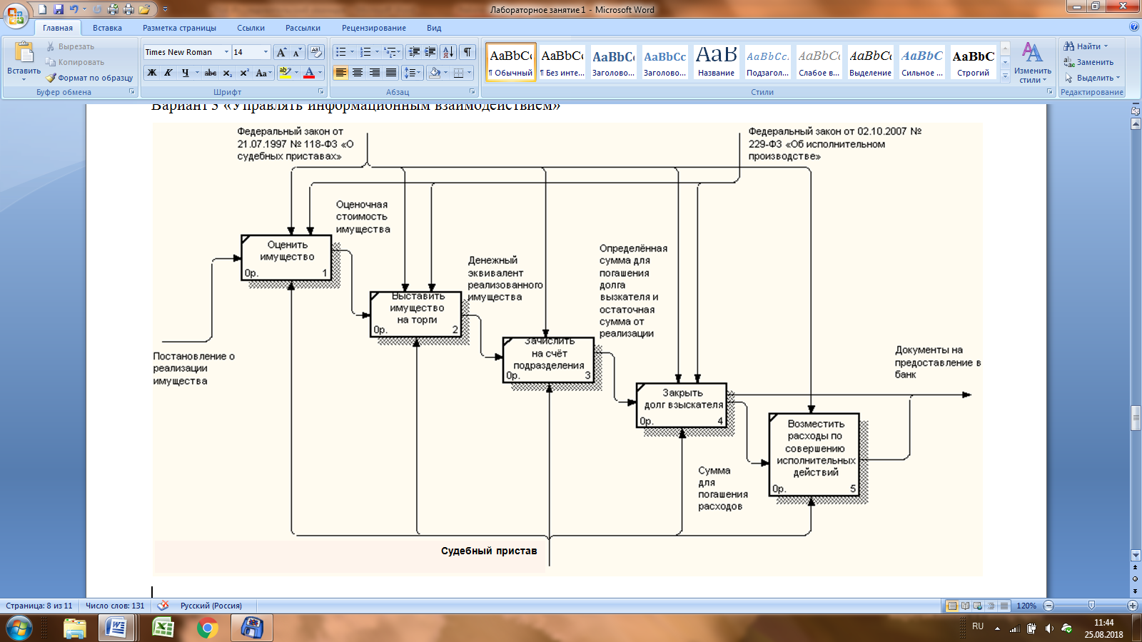

**Рисунок 3 — Детализация одного из процессов**

Вариант 4 «Обеспечить информационную поддержку администратора ресторана ООО «Себастия»

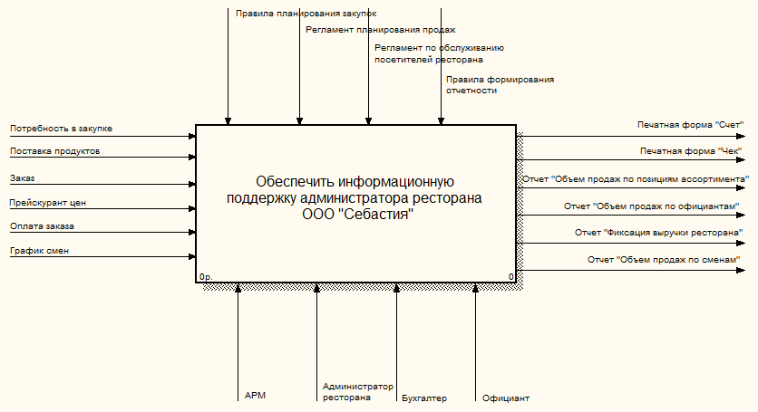

**Рисунок 1 — Контекстная диаграмма**

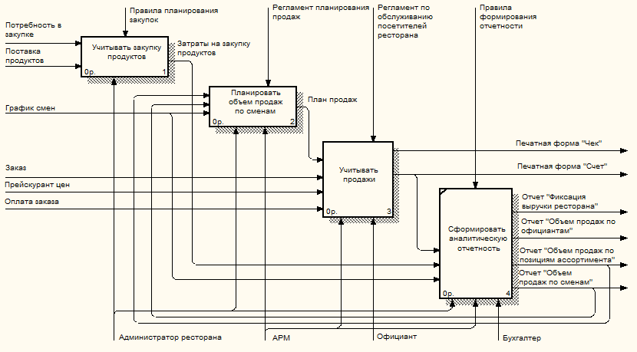

**Рисунок 2 — Детализация контекстной диаграммы**

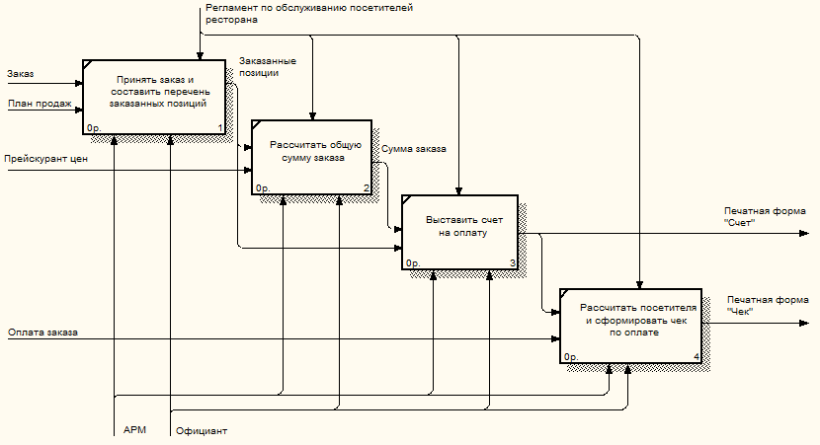

**Рисунок 3 — Детализация одного из процессов**

Вариант 5 «Оперативная деятельность администратора» конного клуба

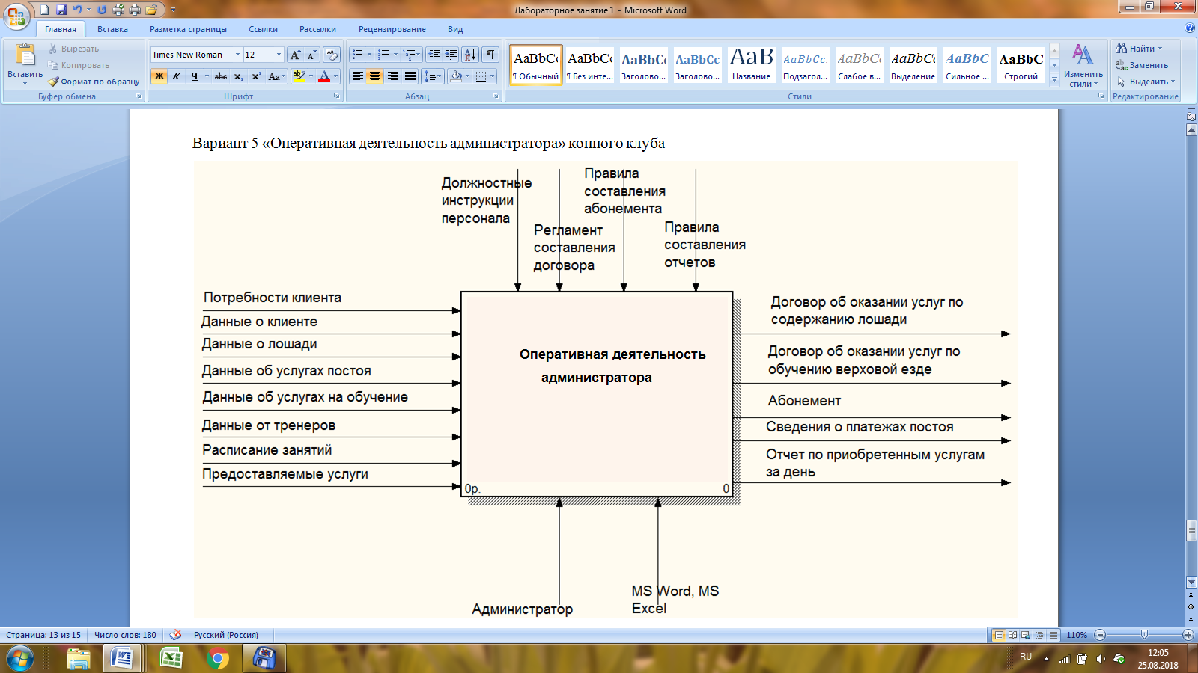

**Рисунок 1 — Контекстная диаграмма**

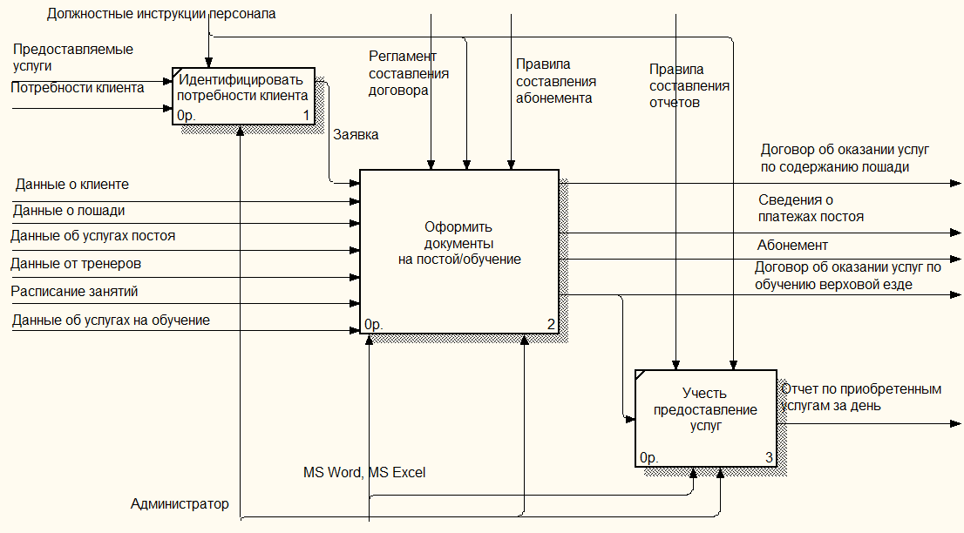

**Рисунок 2 — Детализация контекстной диаграммы**

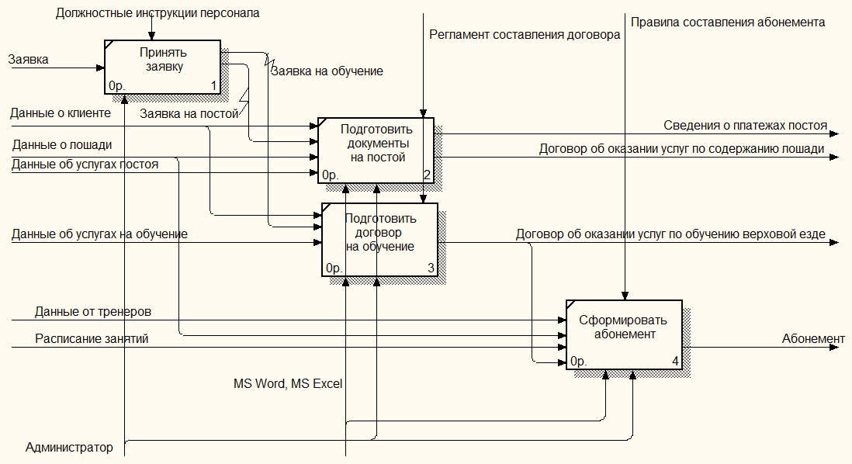

**Рисунок 3 — Детализация одного из процессов**

Вариант 6 «Поддержать текущую деятельность по разработке WEB-сайтов для ООО «КЛИК»

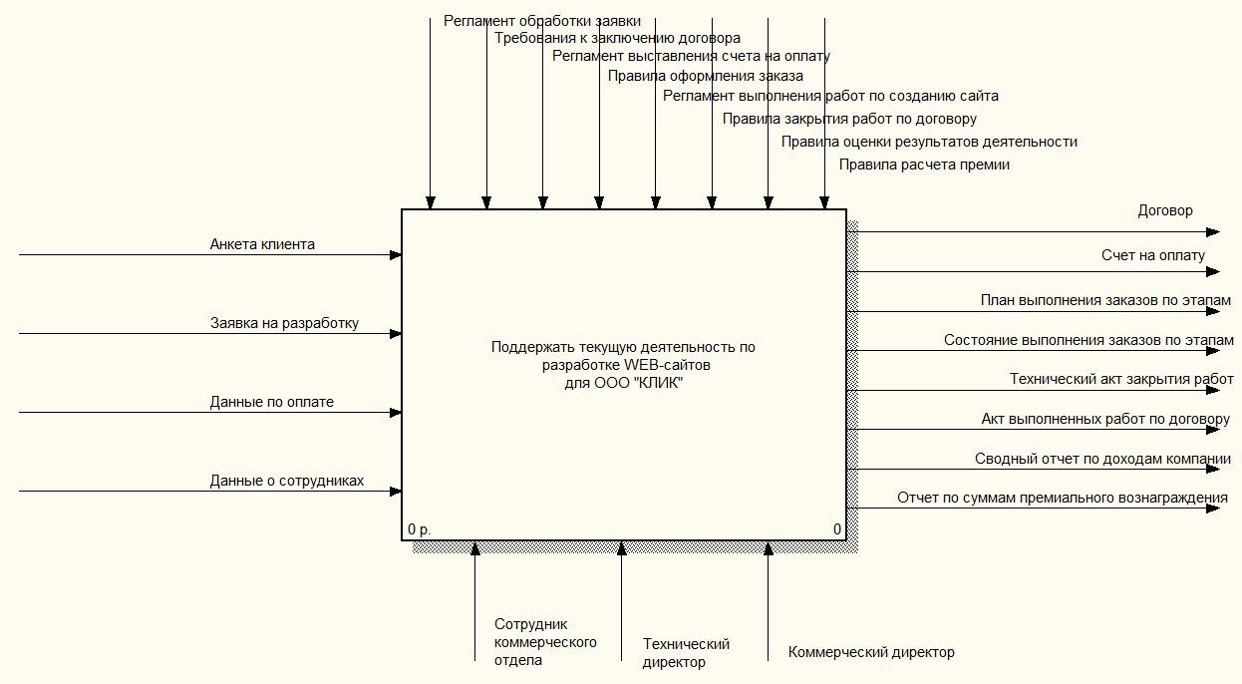

**Рисунок 1 — Контекстная диаграмма**

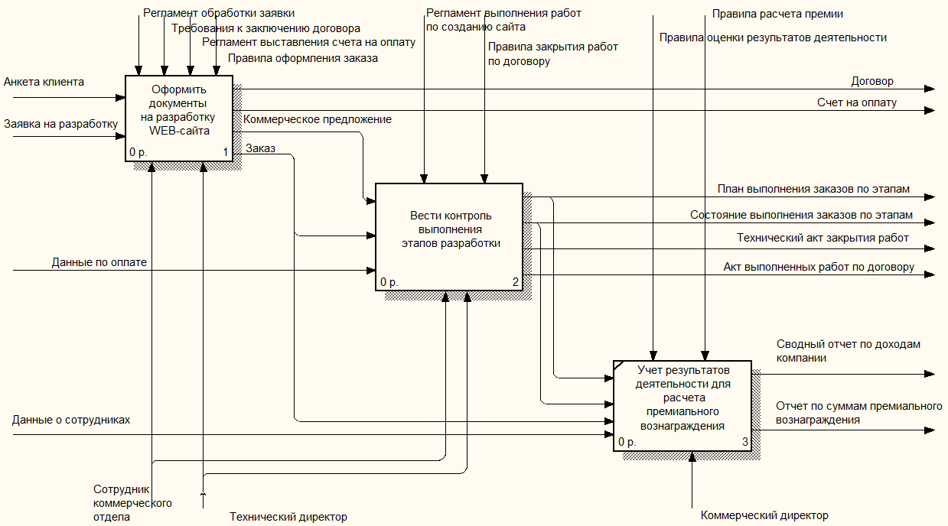

**Рисунок 2 — Детализация контекстной диаграммы**

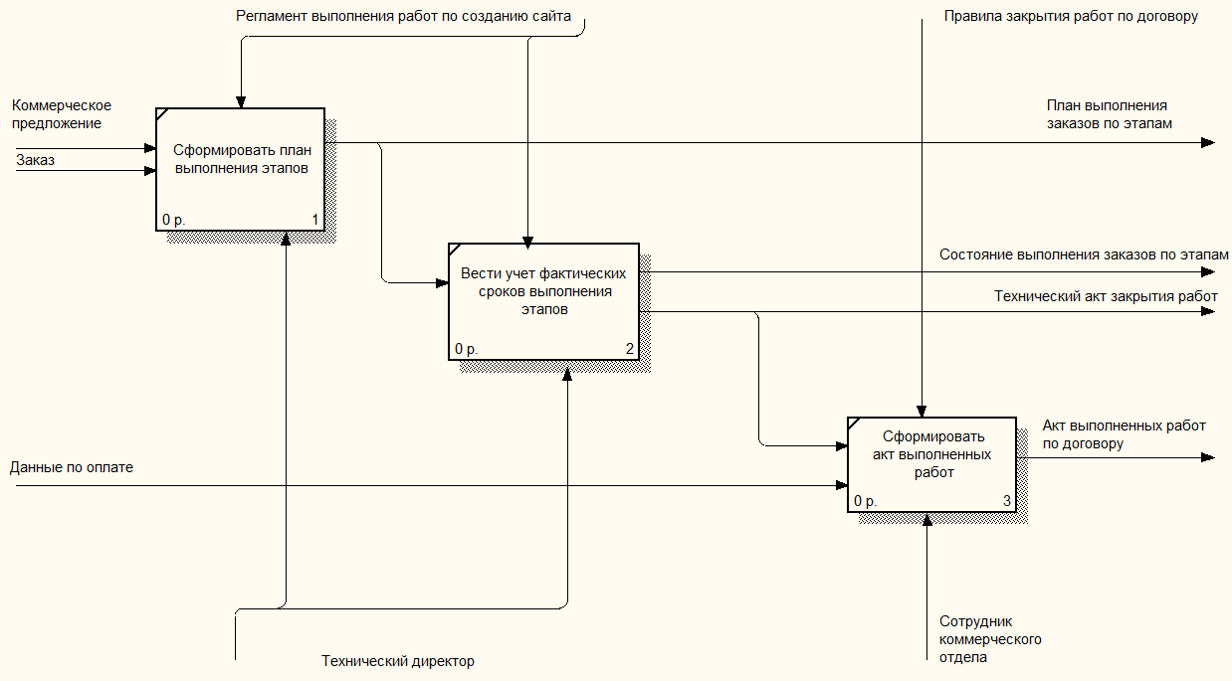

**Рисунок 3 — Детализация одного из процессов**

Вариант 7 «Поддержание организации деятельности автотранспортного хозяйства»

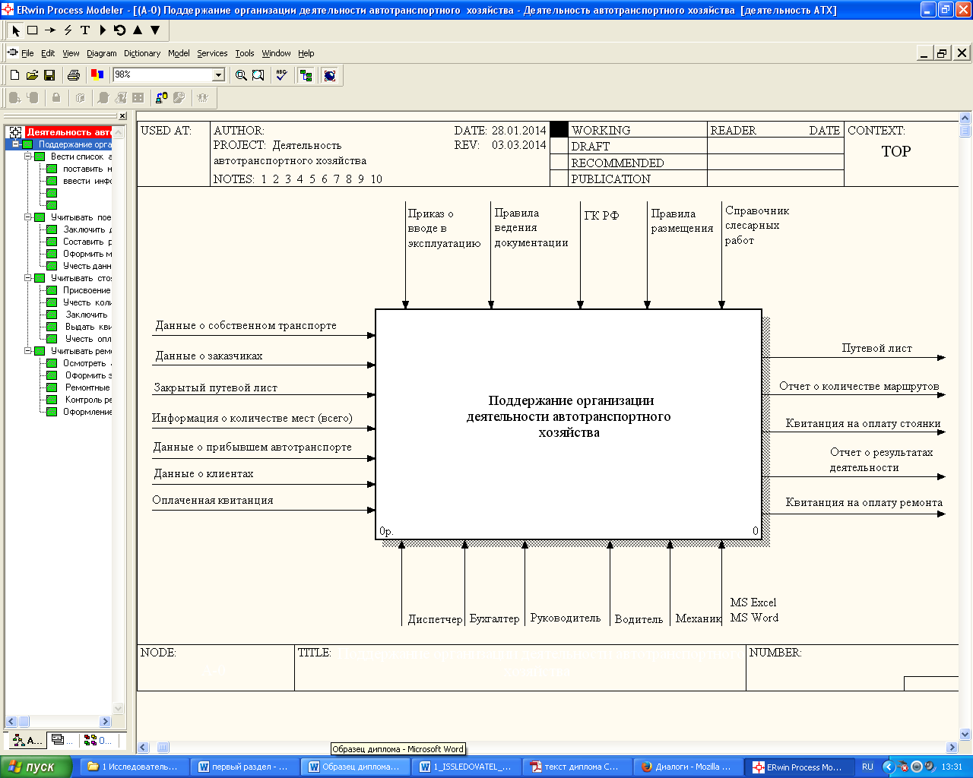

**Рисунок 1 — Контекстная диаграмма**

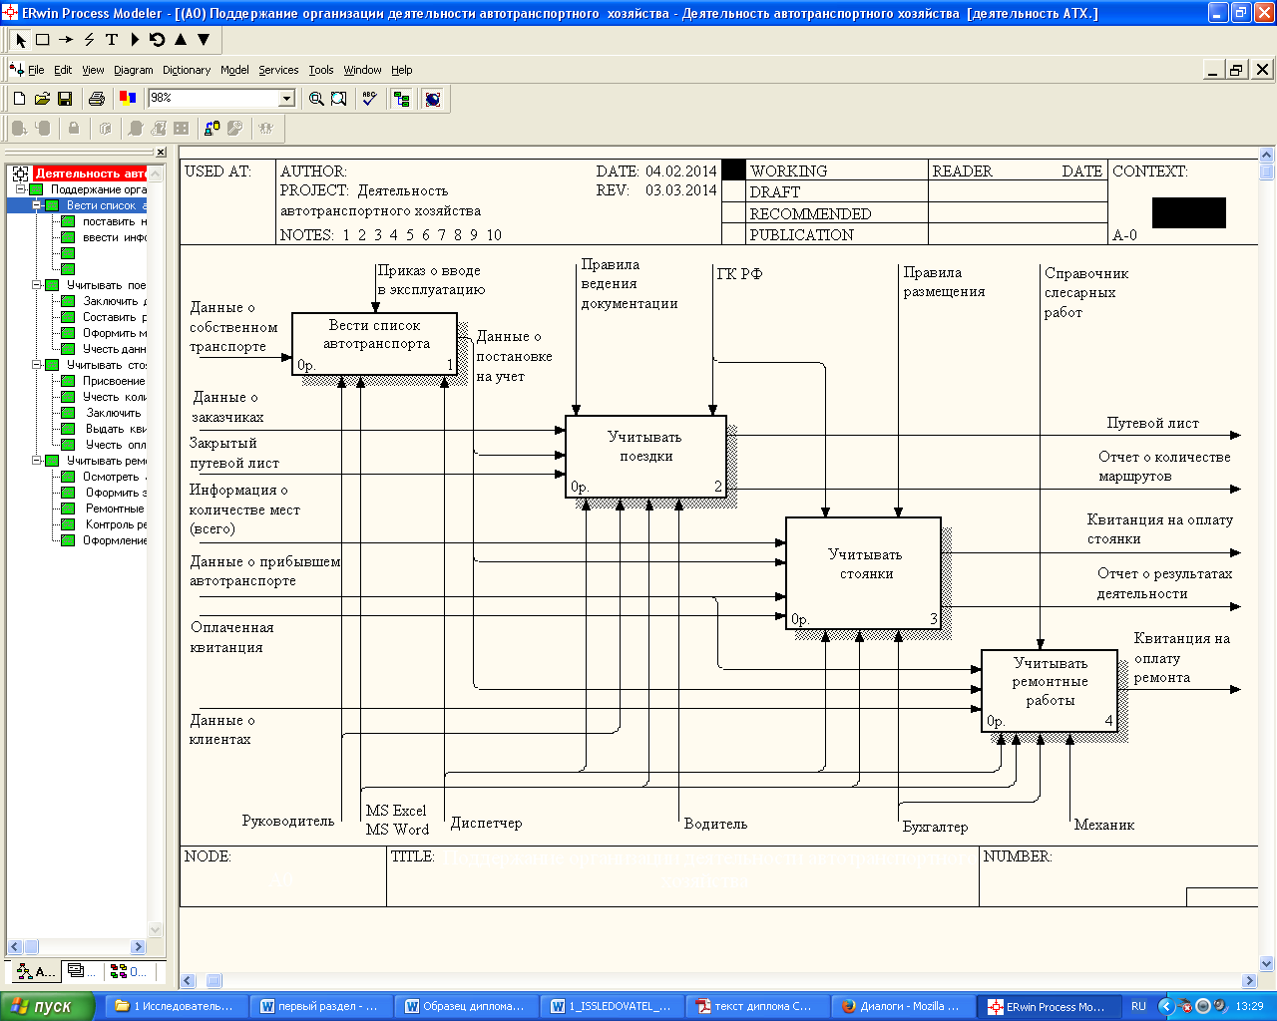

**Рисунок 2 — Детализация контекстной диаграммы**

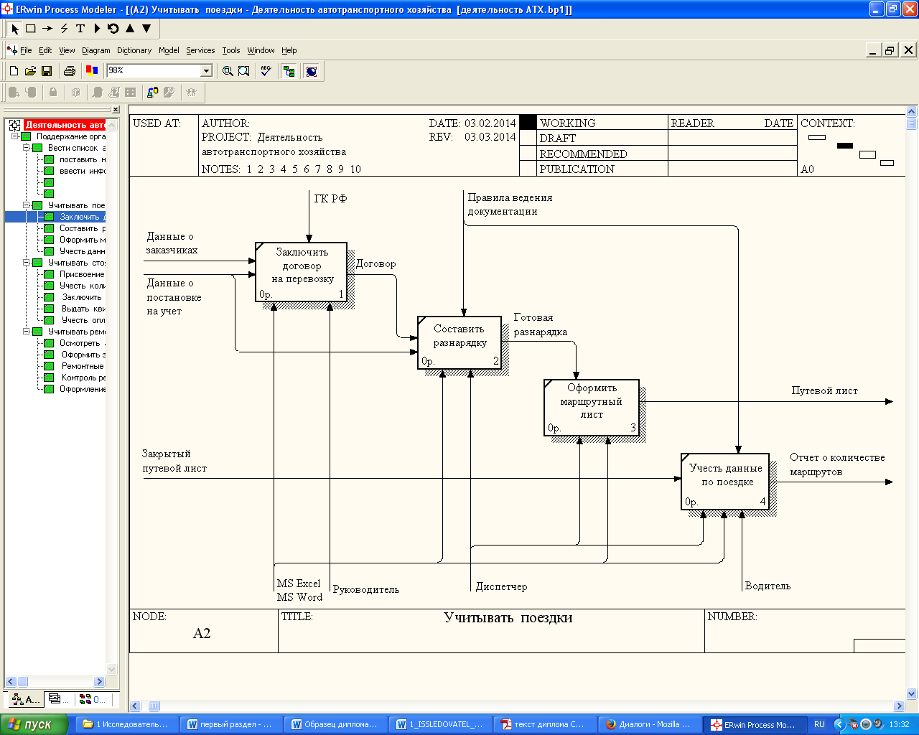

**Рисунок 3 — Детализация одного из процессов**

Вариант 8 «Вести учет госзакупок для Министерства обороны РФ»

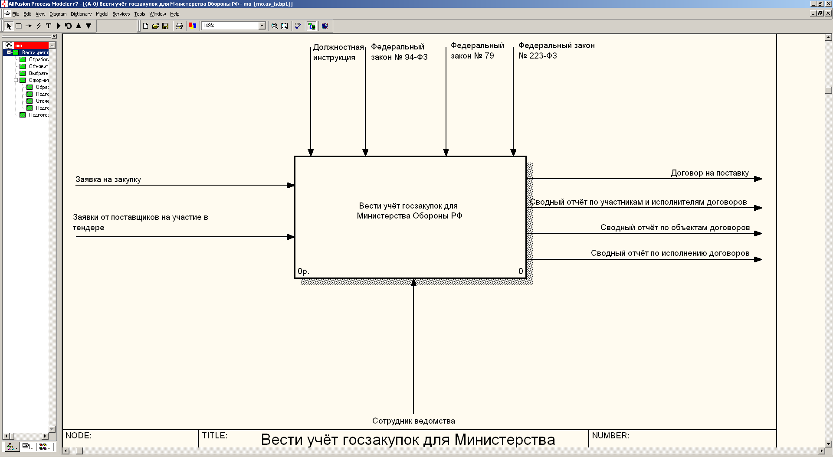

**Рисунок 1 — Контекстная диаграмма**

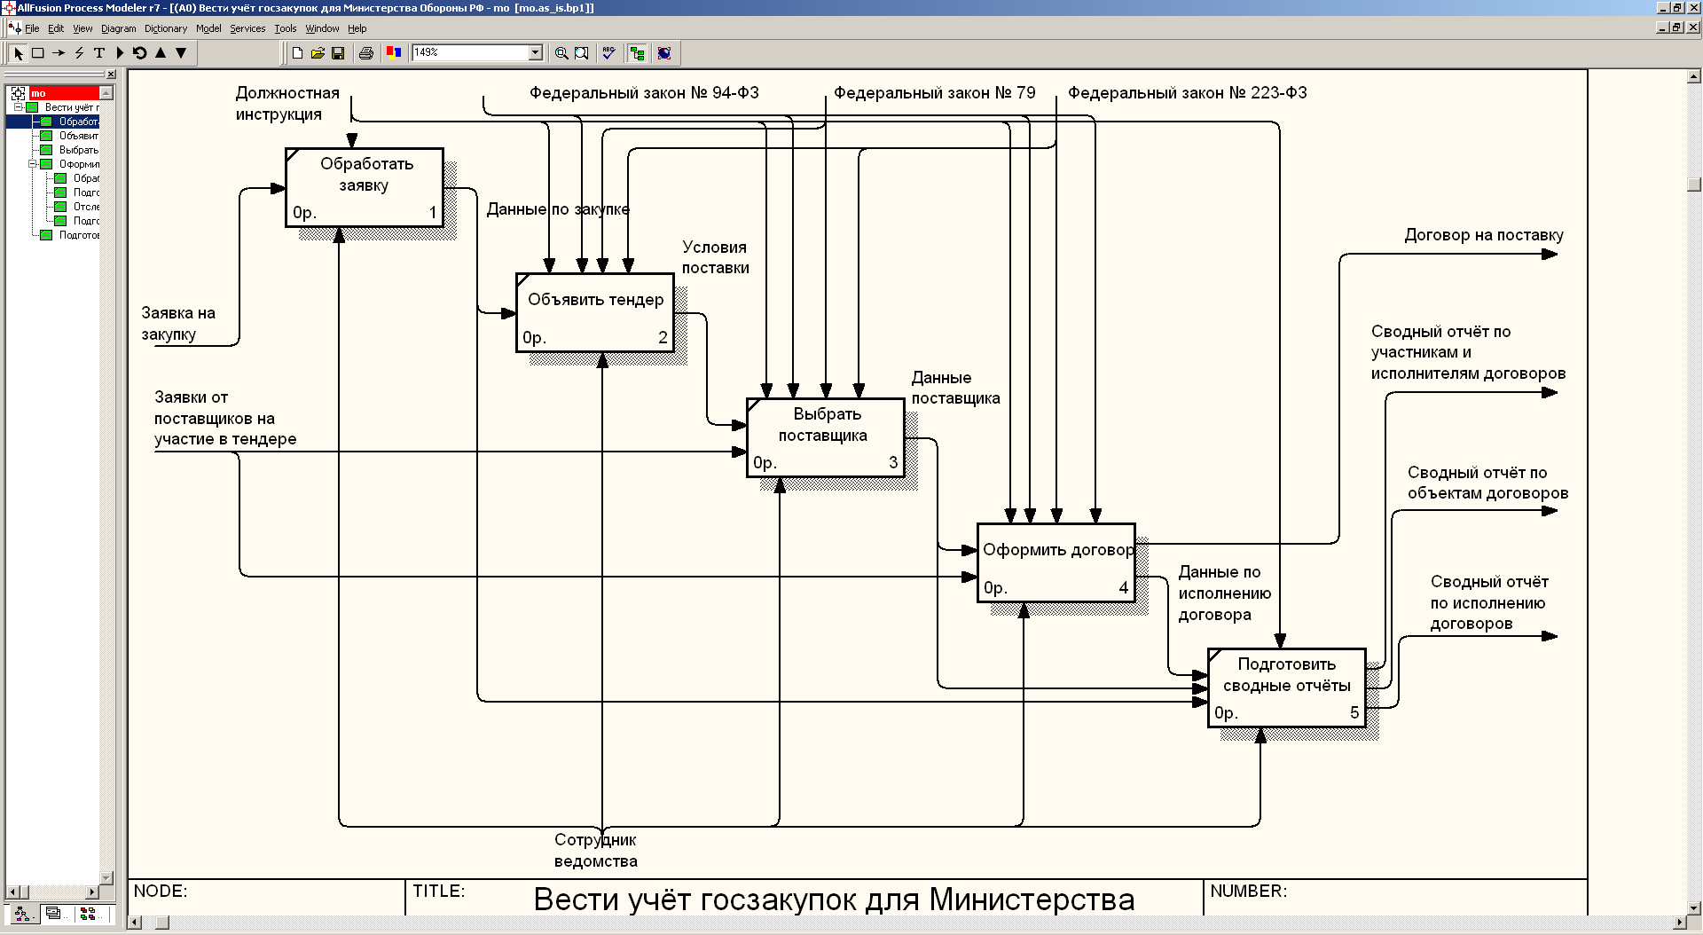

**Рисунок 2 — Детализация контекстной диаграммы**

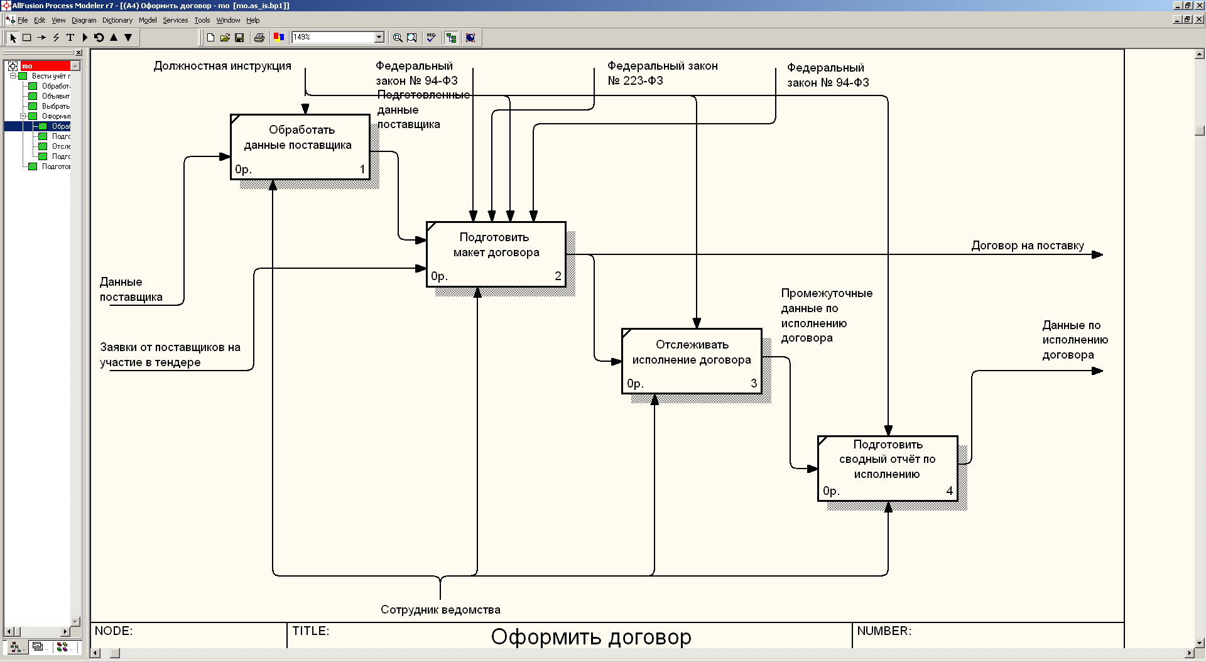

**Рисунок 3 — Детализация одного из процессов**

Вариант 9 «Вести учет ГСМ строительной техники»

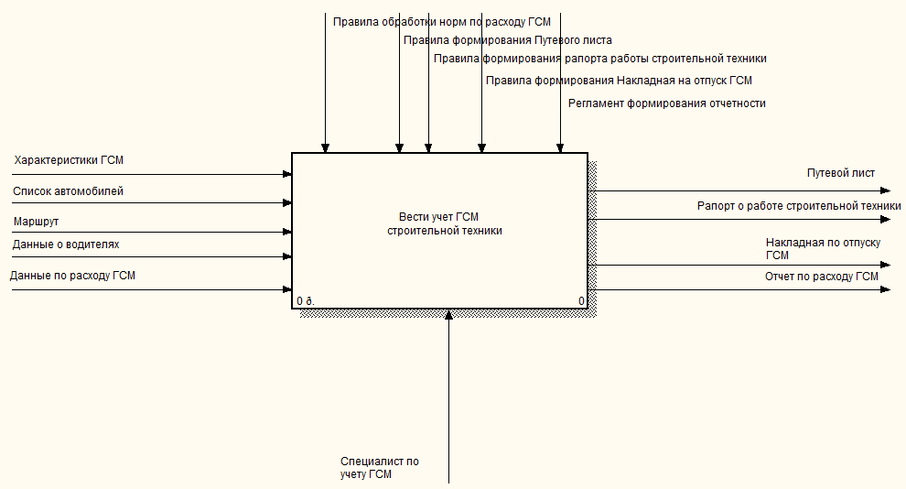

**Рисунок 1 — Контекстная диаграмма**

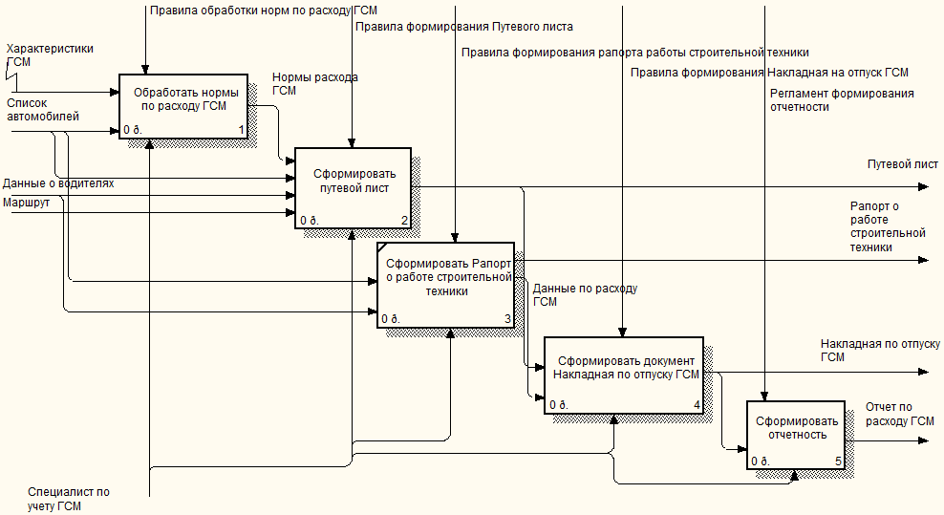

**Рисунок 2 — Детализация контекстной диаграммы**

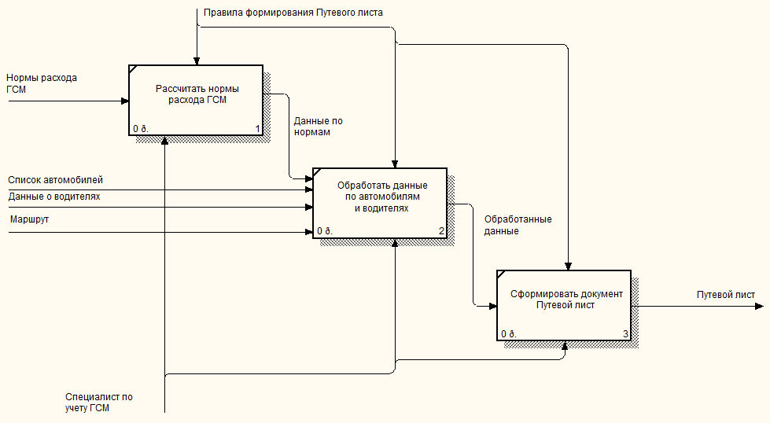

**Рисунок 3 — Детализация одного из процессов**

Вариант 10 «Поддержка деятельности автотранспортной компании»

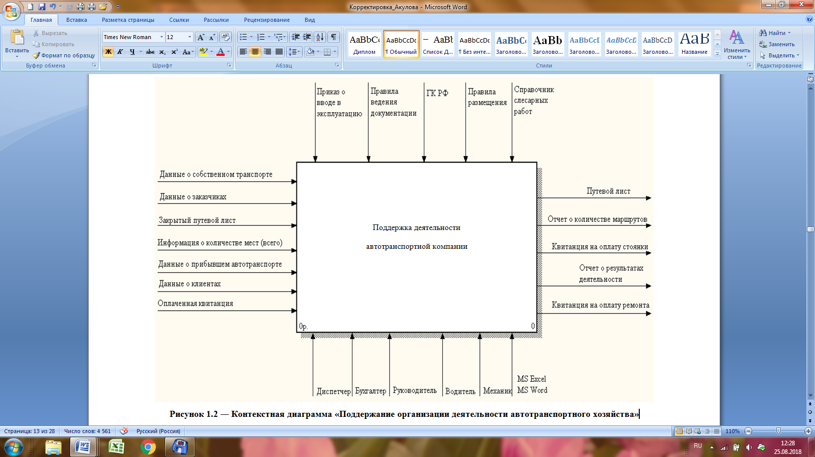

**Рисунок 1 — Контекстная диаграмма**



**Рисунок 2 — Детализация контекстной диаграммы**

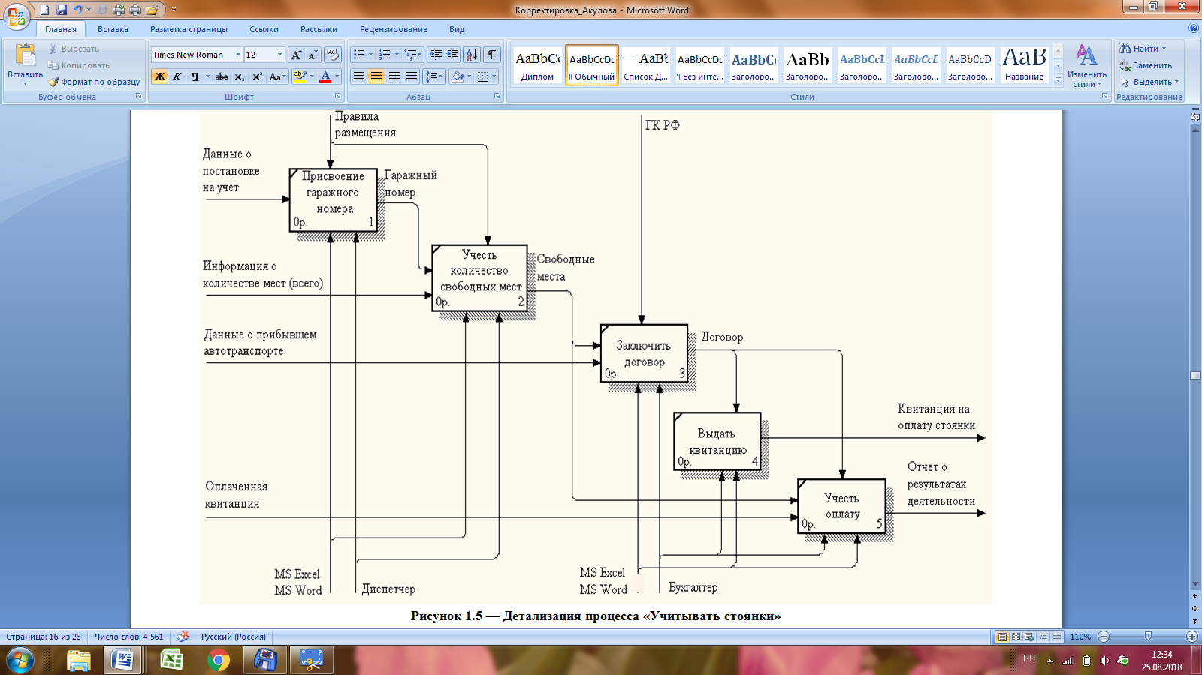

**Рисунок 3 — Детализация одного из процессов**

Вариант 11 «Осуществлять управленческий учет для ООО «КанСити»

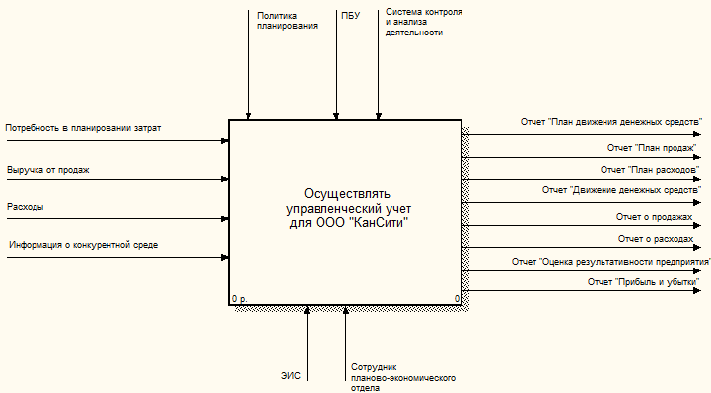

**Рисунок 1 — Контекстная диаграмма**

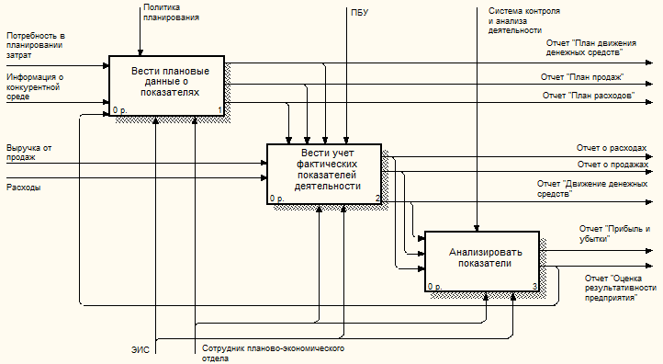

**Рисунок 2 — Детализация контекстной диаграммы**

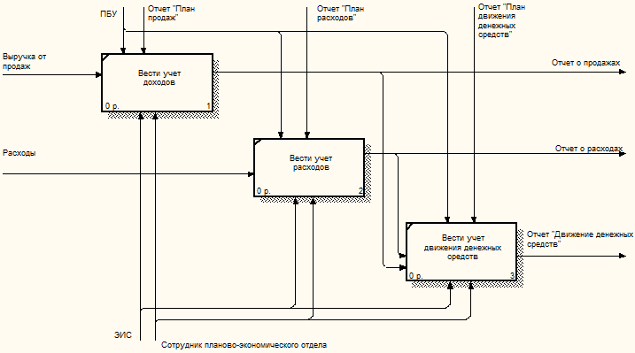

**Рисунок 3 — Детализация одного из процессов**

Вариант 12 «Обеспечить информационную поддержку деятельности отдела технического обслуживании»

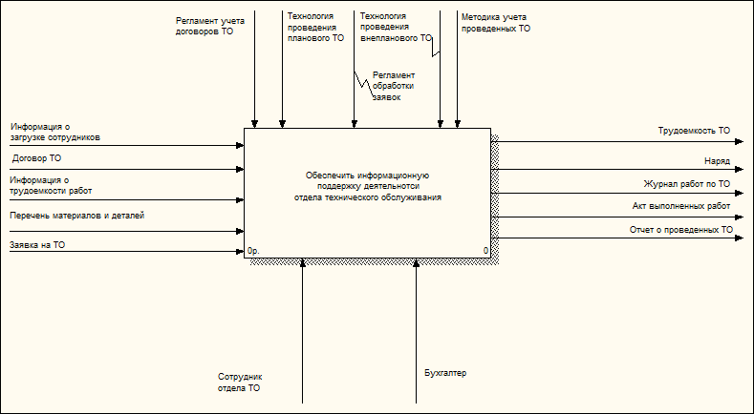

**Рисунок 1 — Контекстная диаграмма**

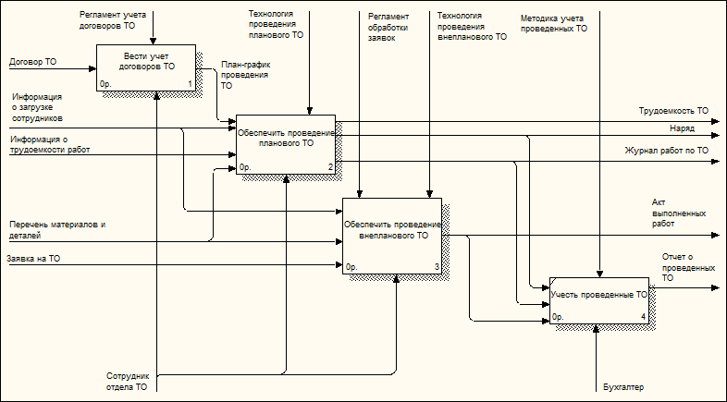

**Рисунок 2 — Детализация контекстной диаграммы**

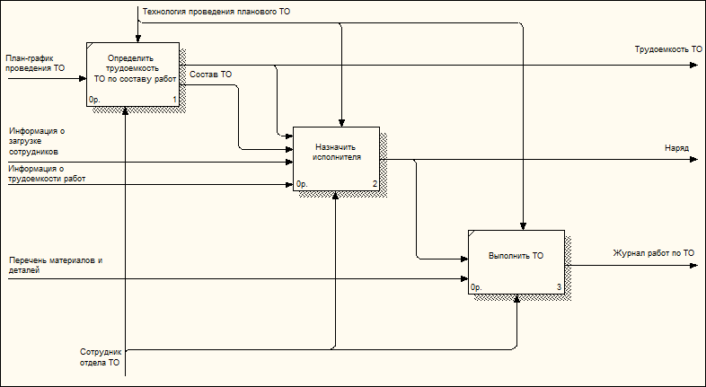

**Рисунок 3 — Детализация одного из процессов**

Вариант 13 «Учет и анализ оперативной деятельности спортивного центра»

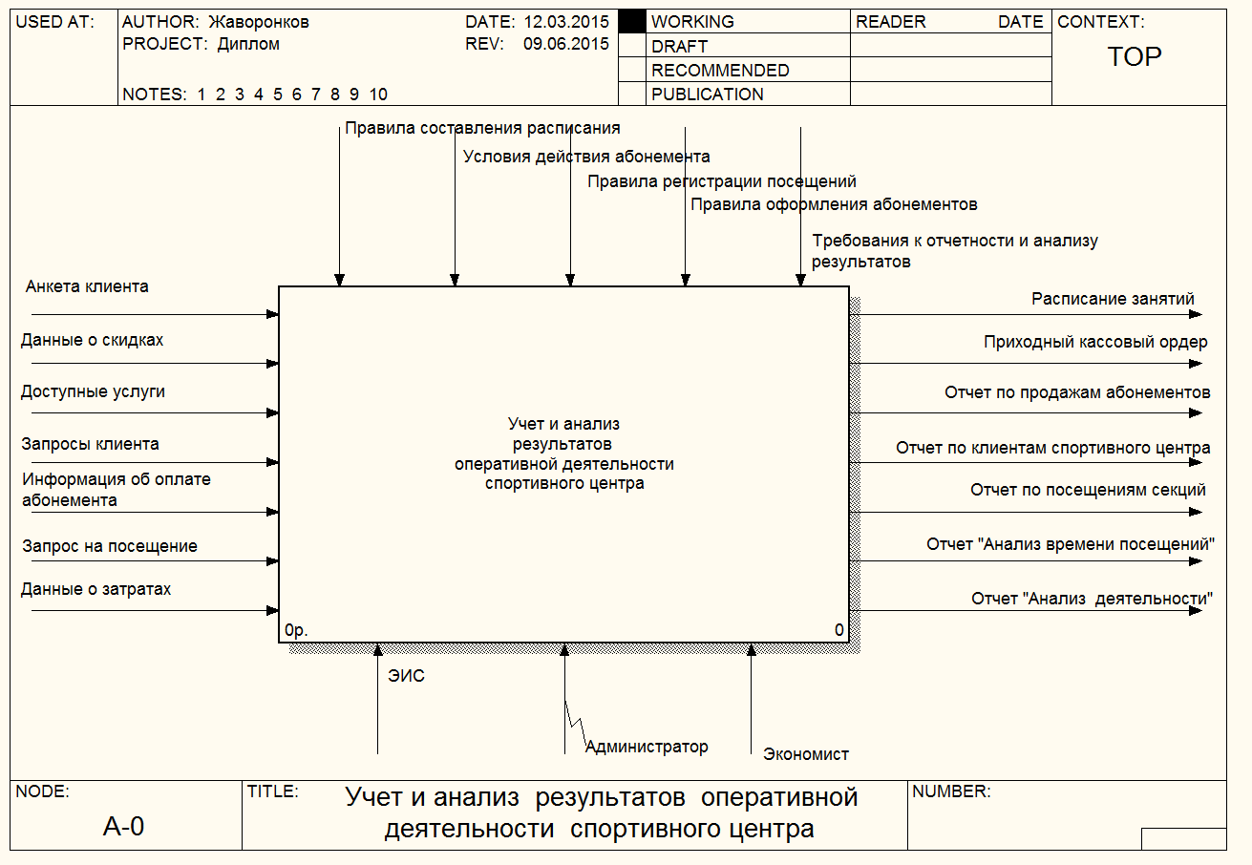

**Рисунок 1 — Контекстная диаграмма**

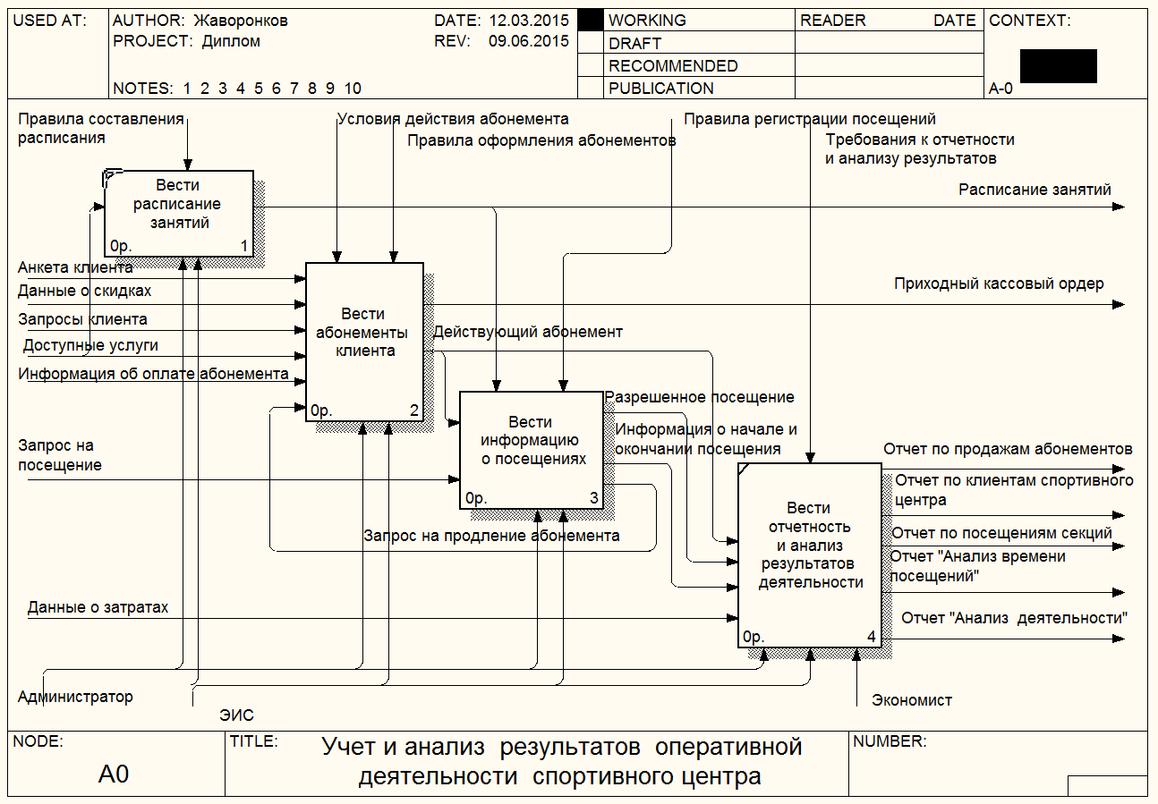

**Рисунок 2 — Детализация контекстной диаграммы**

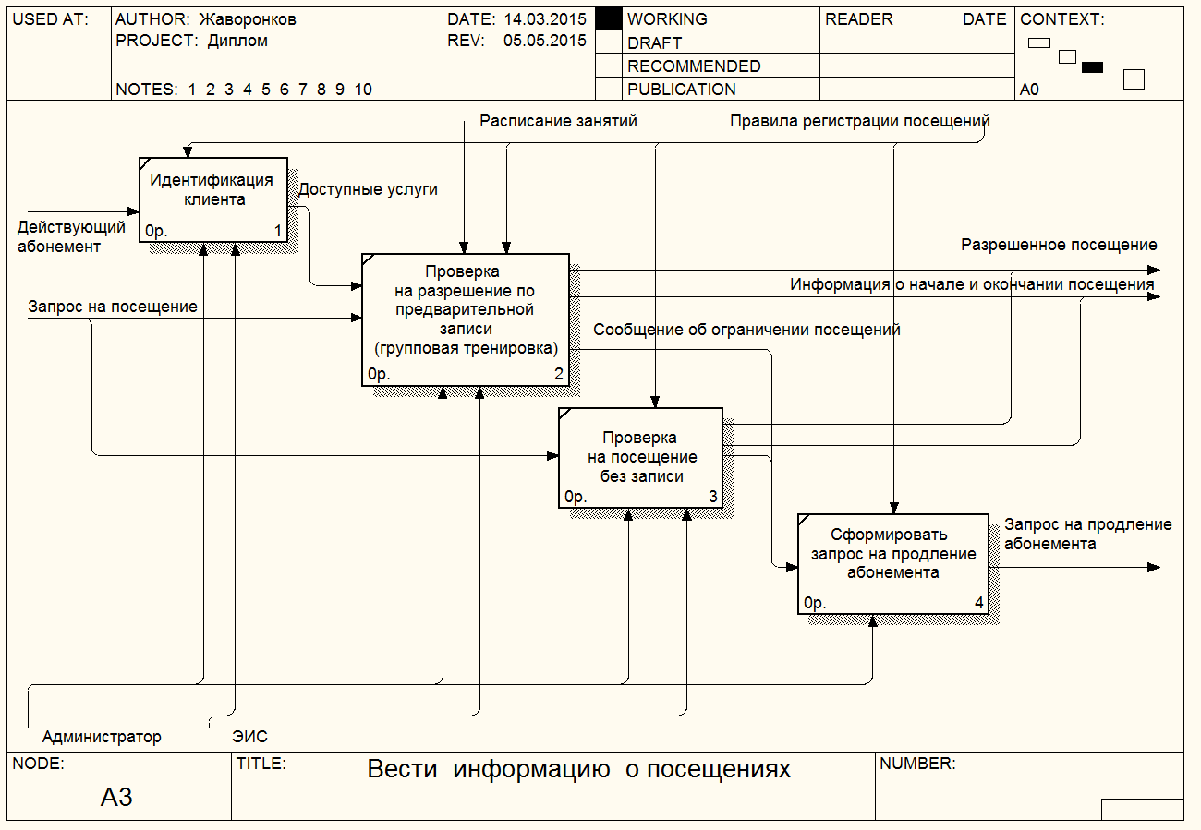

**Рисунок 3 — Детализация одного из процессов**

Вариант 14 «Вести сопровождение продаж и абонентского обслуживания ООО»Аредо»

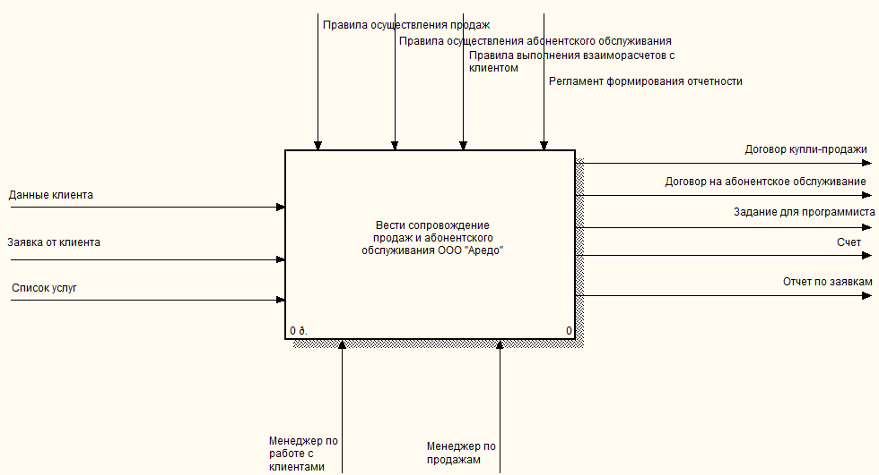

**Рисунок 1 — Контекстная диаграмма**

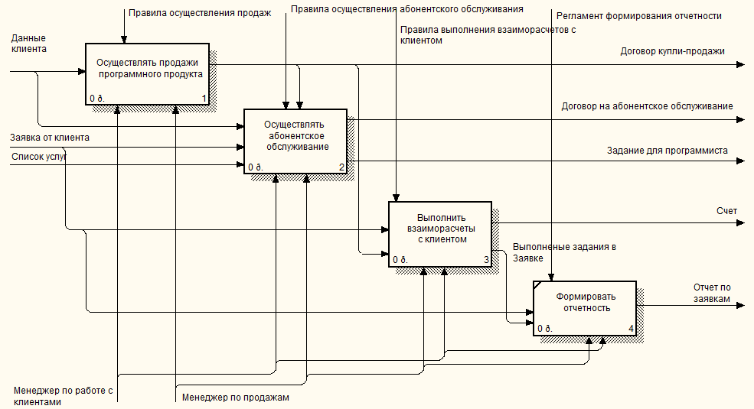

**Рисунок 2 — Детализация контекстной диаграммы**

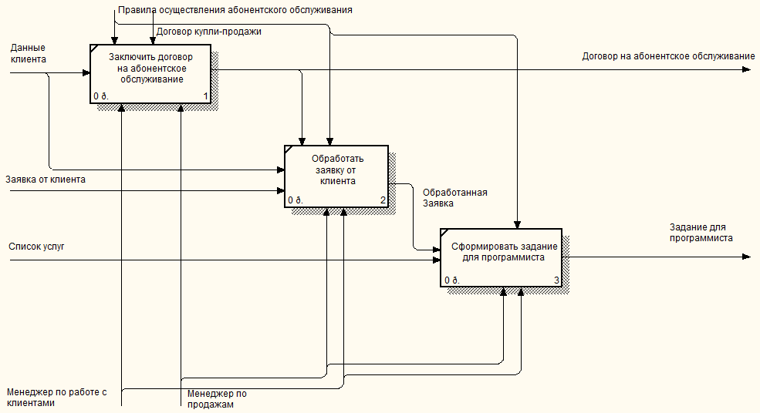

**Рисунок 3 — Детализация одного из процессов**

Вариант 15 «Поддержка оперативной деятельности транспортной компании»

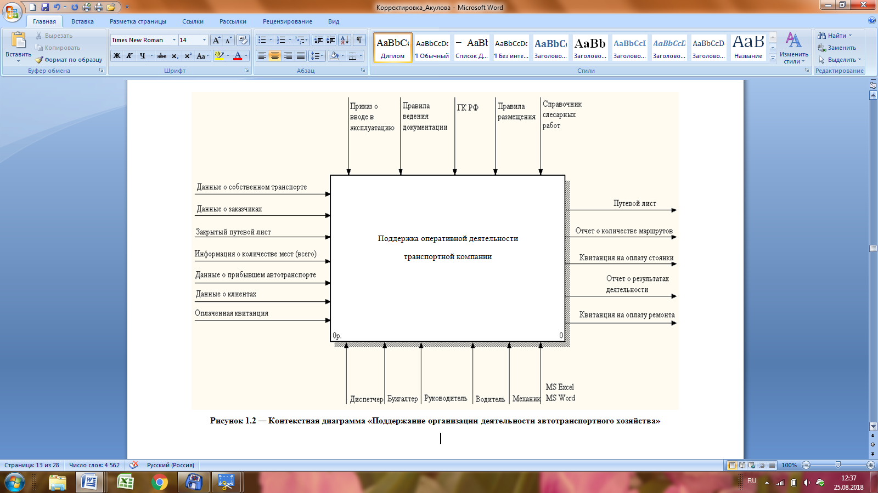

**Рисунок 1 — Контекстная диаграмма**



**Рисунок 2 — Детализация контекстной диаграммы**

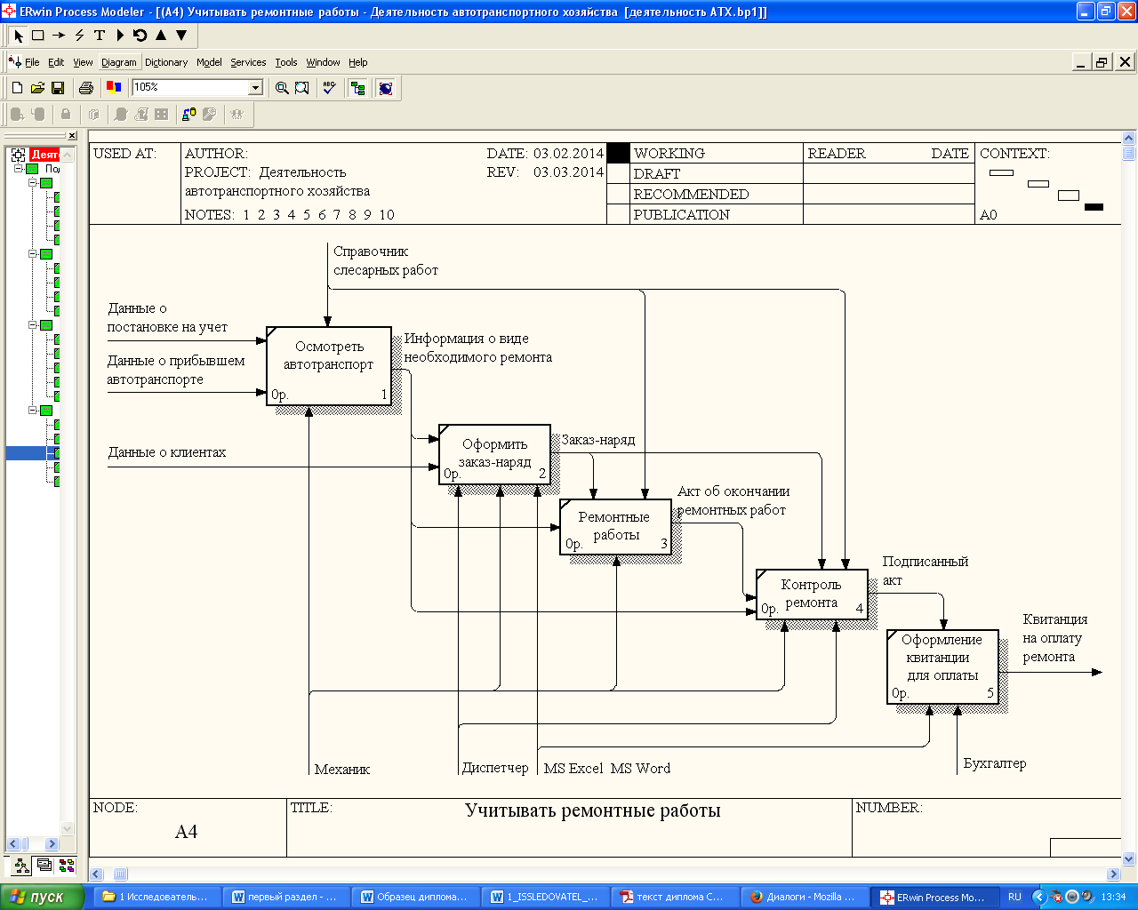

**Рисунок 3 — Детализация одного из процессов**

Вариант 16 «Текущая деятельность HR-отдела»

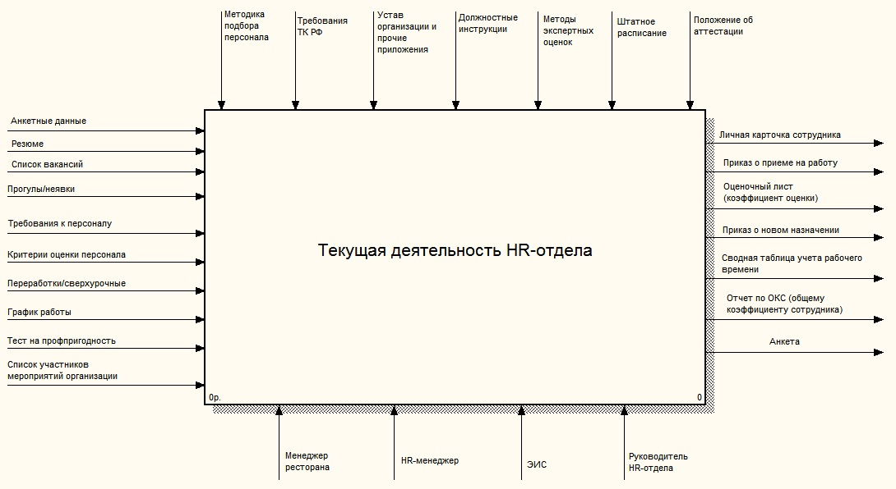

**Рисунок 1 — Контекстная диаграмма**

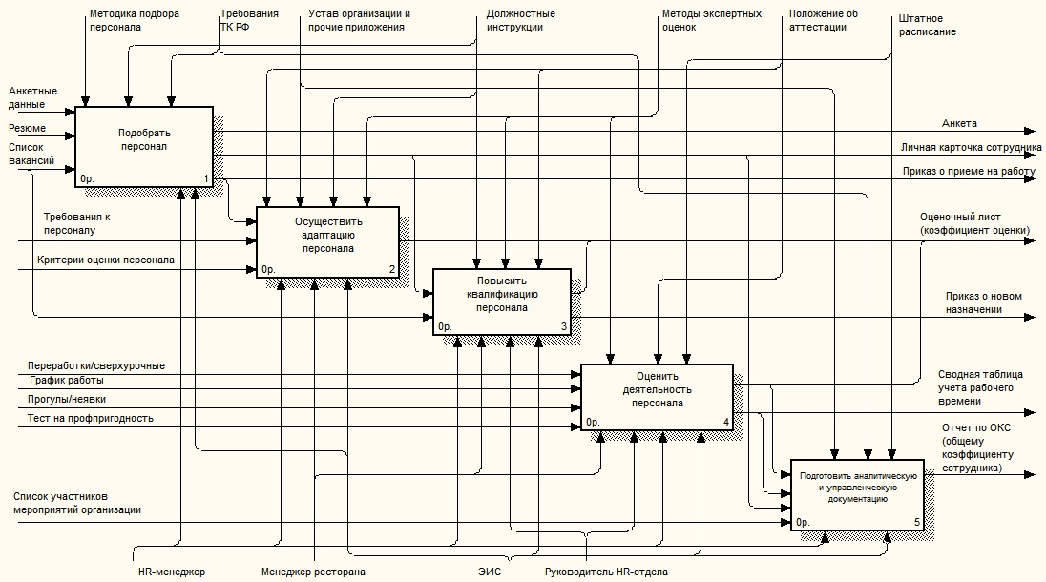

**Рисунок 2 — Детализация контекстной диаграммы**

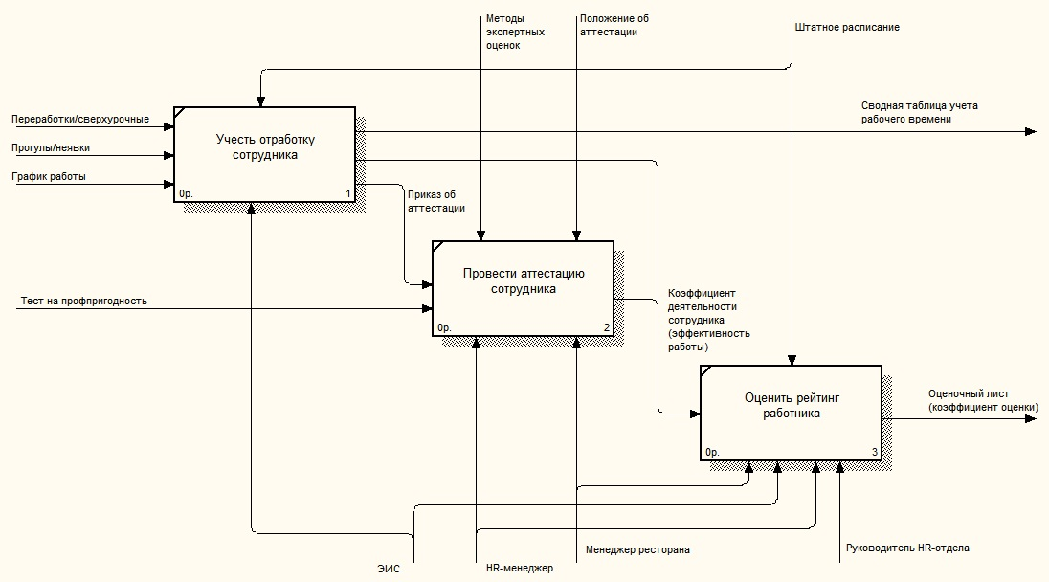

**Рисунок 3 — Детализация одного из процессов**

Вариант 17 «Сортировка почтовых отправлений»



**Рисунок 1 — Контекстная диаграмма**



**Рисунок 2 — Детализация контекстной диаграммы**



**Рисунок 3 — Детализация одного из процессов**

Вариант 18 «Организовать деятельность бухгалтера-калькулятора»

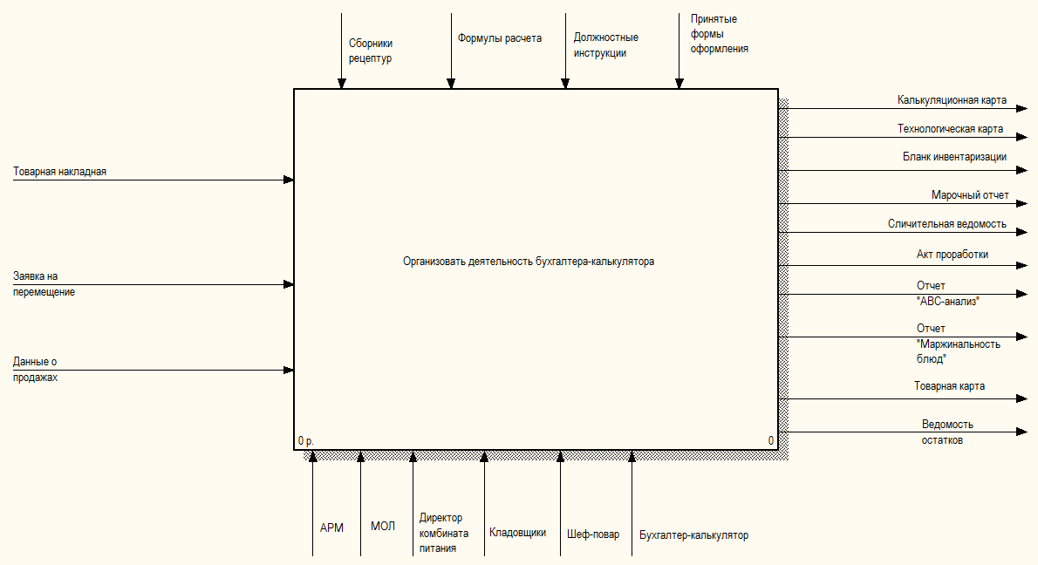

**Рисунок 1 — Контекстная диаграмма**

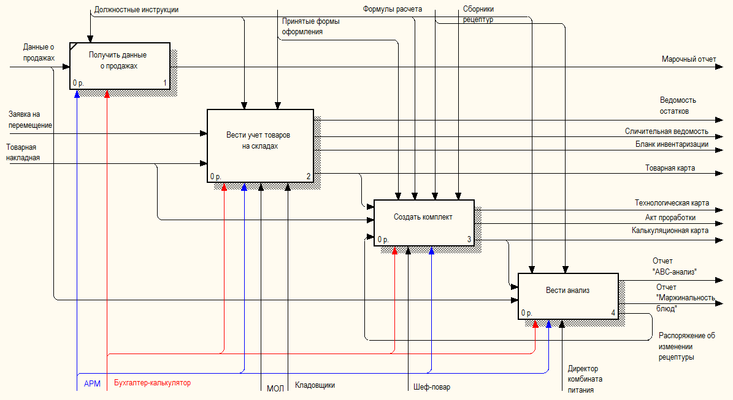

**Рисунок 2 — Детализация контекстной диаграммы**

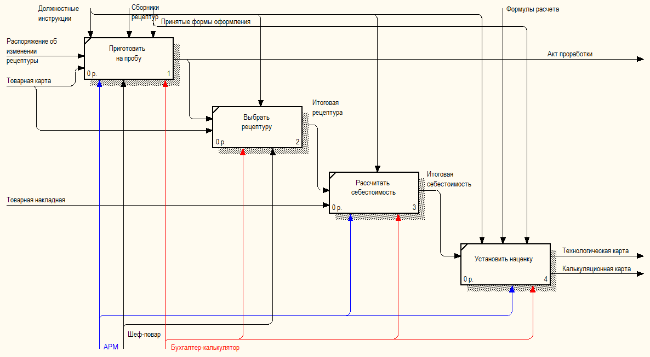

**Рисунок 3 — Детализация одного из процессов**

Вариант 19 «Вести учет и анализ договорной деятельности ООО «ЭВЕНТРЕСТ»

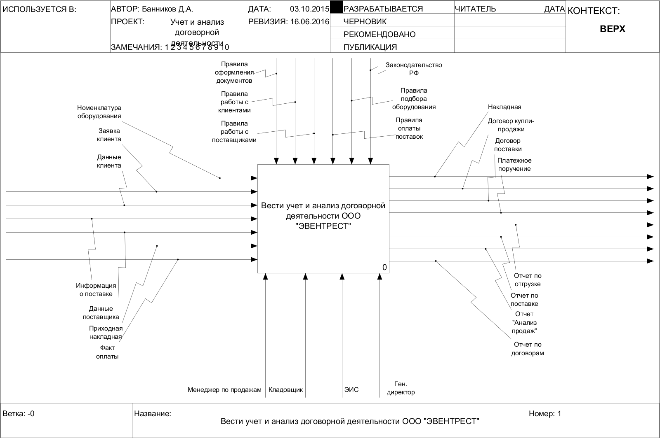

**Рисунок 1 — Контекстная диаграмма**

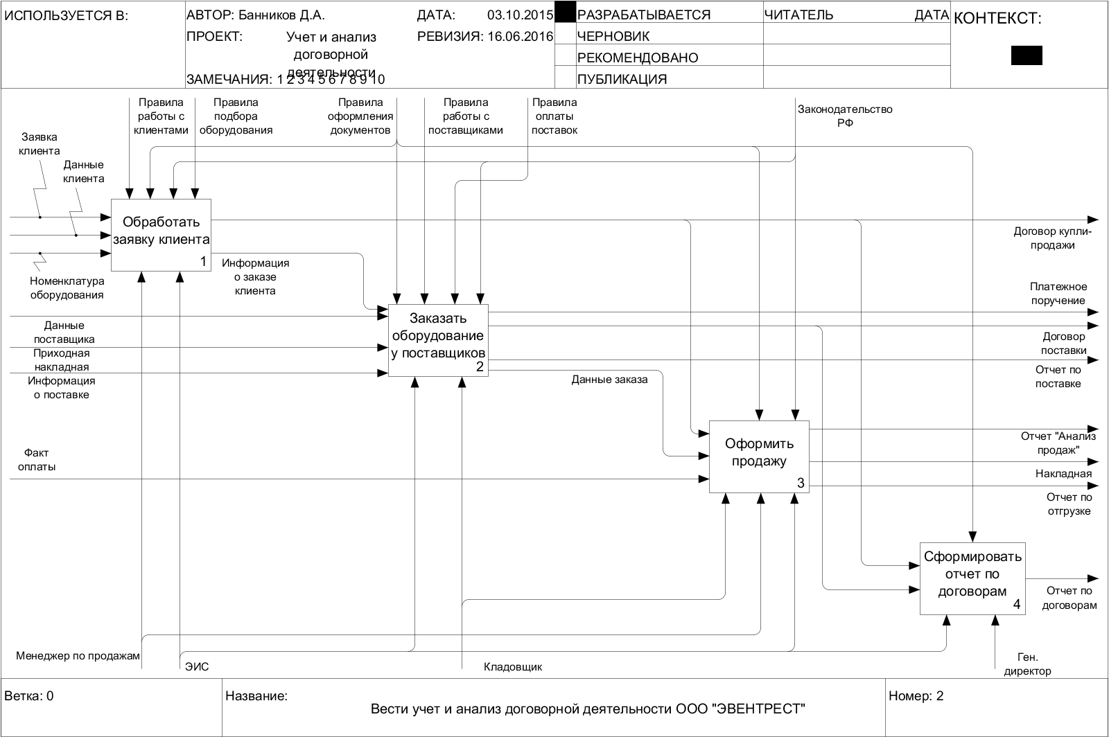

**Рисунок 2 — Детализация контекстной диаграммы**

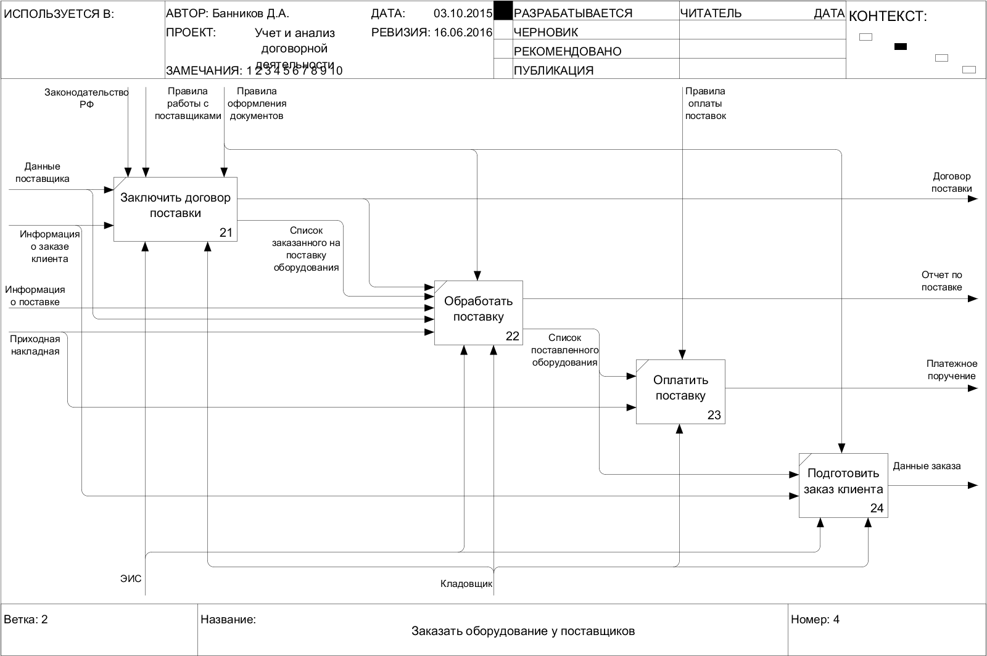

**Рисунок 3 — Детализация одного из процессов**

Вариант 20 «Управлять коммерческой деятельностью металлопрокатного предприятия»

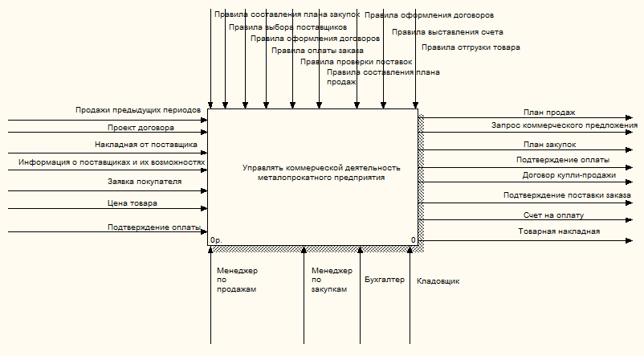

**Рисунок 1 — Контекстная диаграмма**

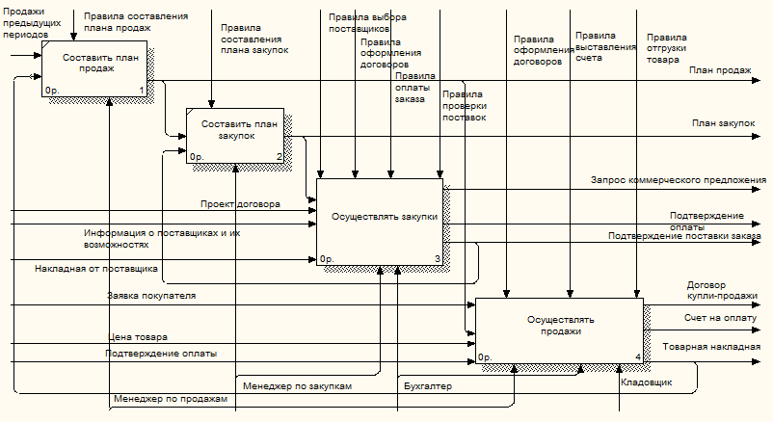

**Рисунок 2 — Детализация контекстной диаграммы**

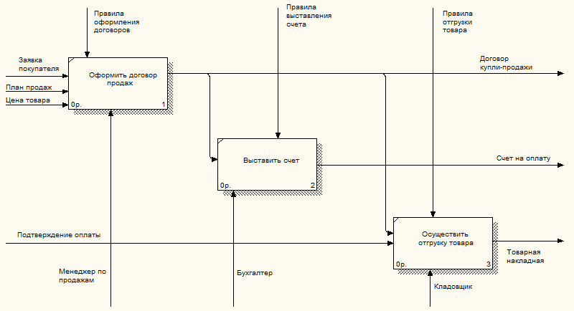

**Рисунок 3 — Детализация одного из процессов**

Вариант 21 «Вести учет оперативной деятельности кинотеатра»

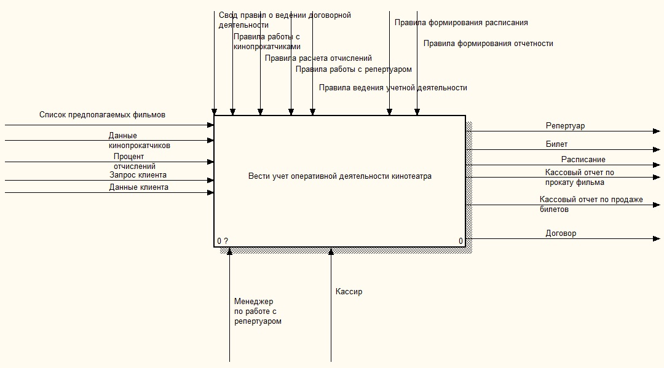

**Рисунок 1 — Контекстная диаграмма**

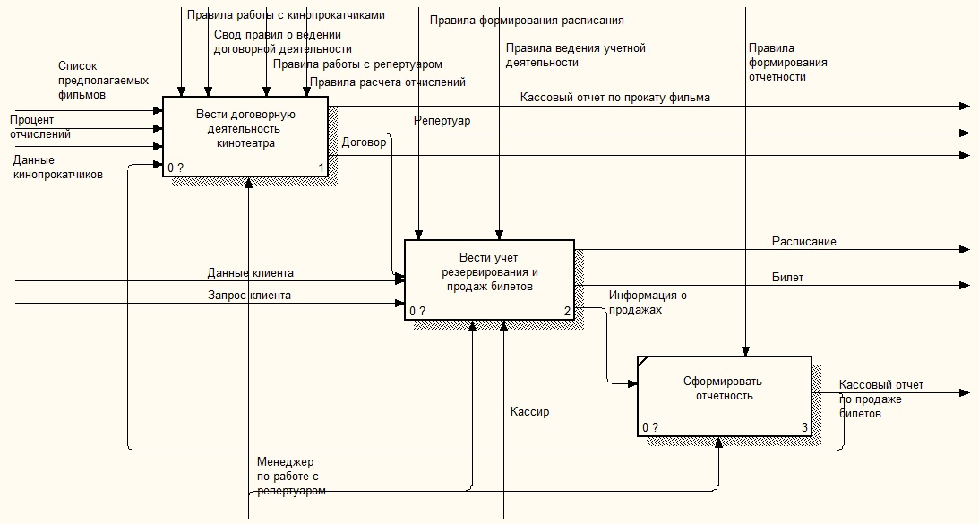

**Рисунок 2 — Детализация контекстной диаграммы**

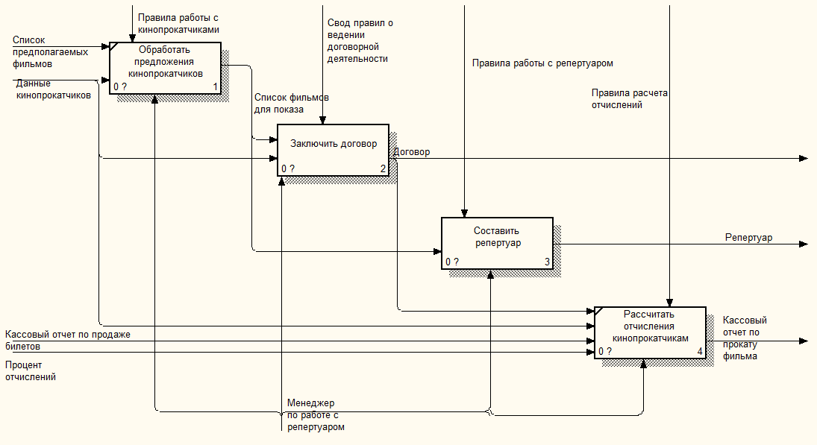

**Рисунок 3 — Детализация одного из процессов**

Вариант 22 «Осуществить информационную поддержку доставки товаров предприятия»

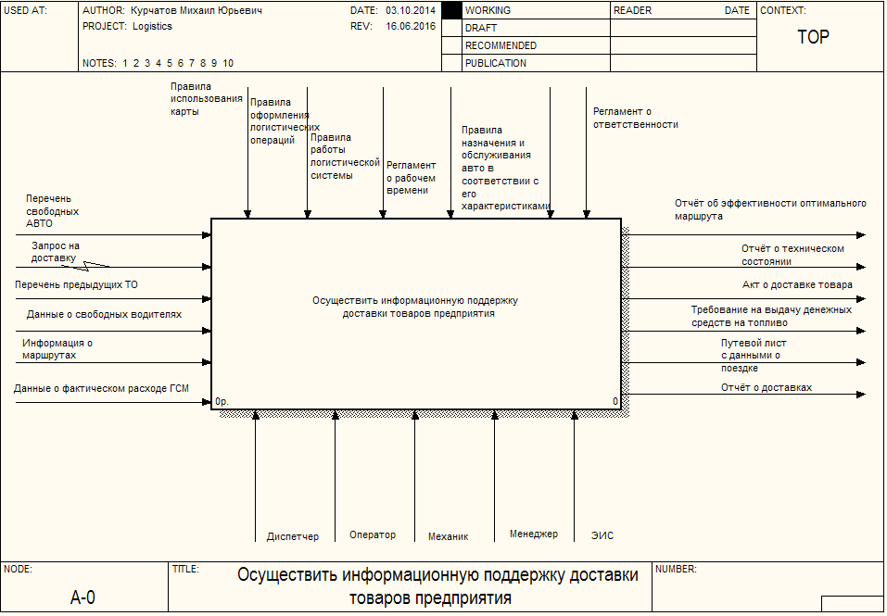

**Рисунок 1 — Контекстная диаграмма**

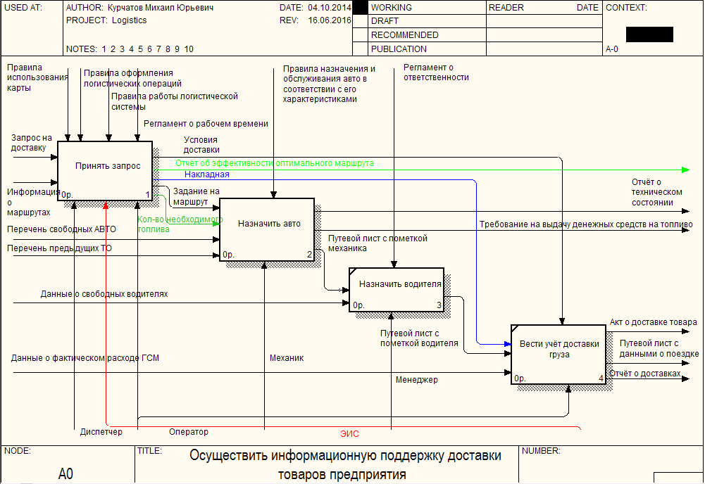

**Рисунок 2 — Детализация контекстной диаграммы**

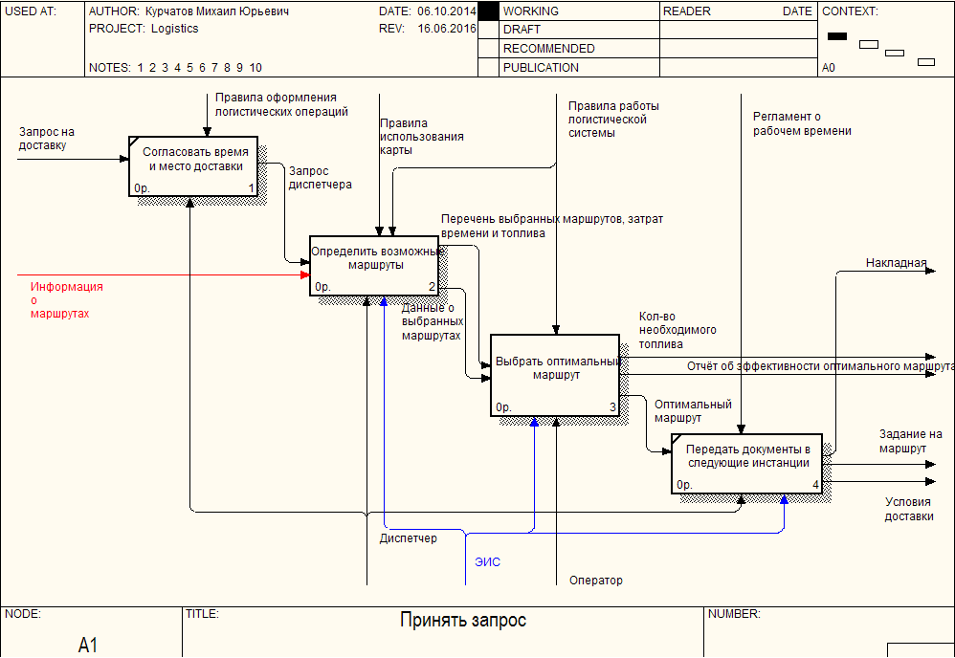

**Рисунок 3 — Детализация одного из процессов**

Вариант 23 «Учесть и проанализировать результаты продаж строительных материалов»

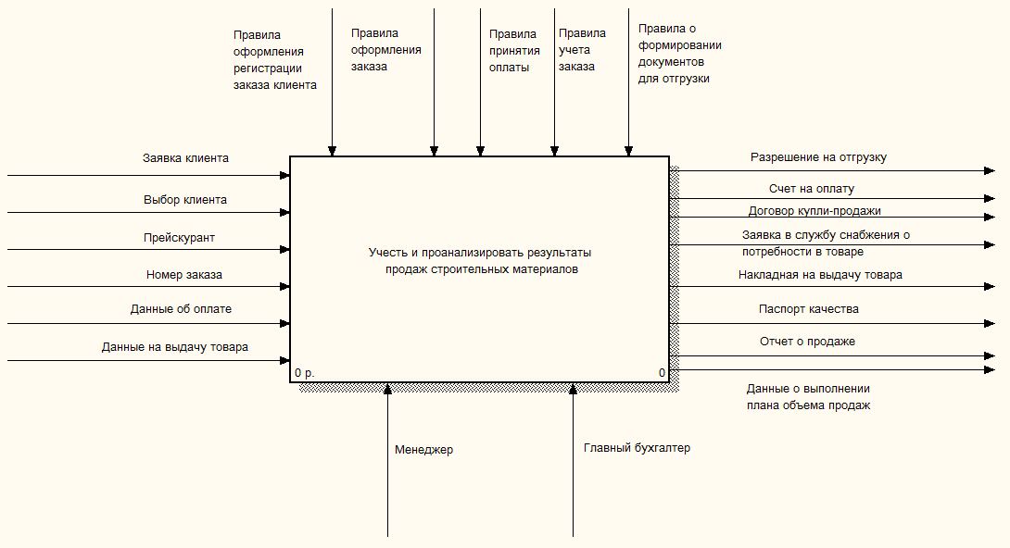

**Рисунок 1 — Контекстная диаграмма**

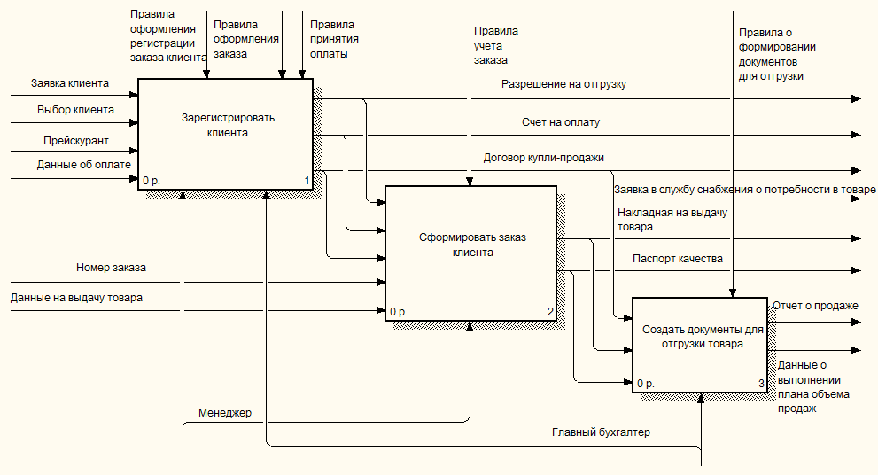

**Рисунок 2 — Детализация контекстной диаграммы**

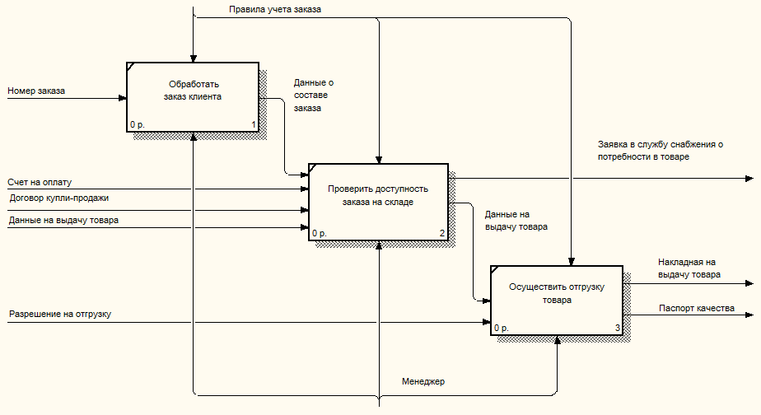

**Рисунок 3 — Детализация одного из процессов**

Вариант 24 «Планировать закупки строительных материалов для ООО Синегорье»

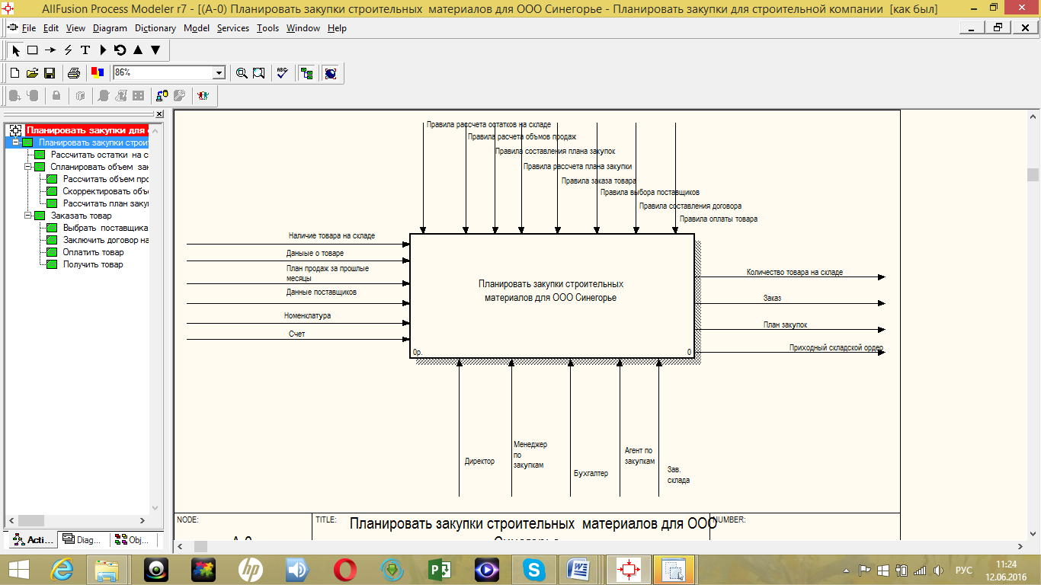

**Рисунок 1 — Контекстная диаграмма**

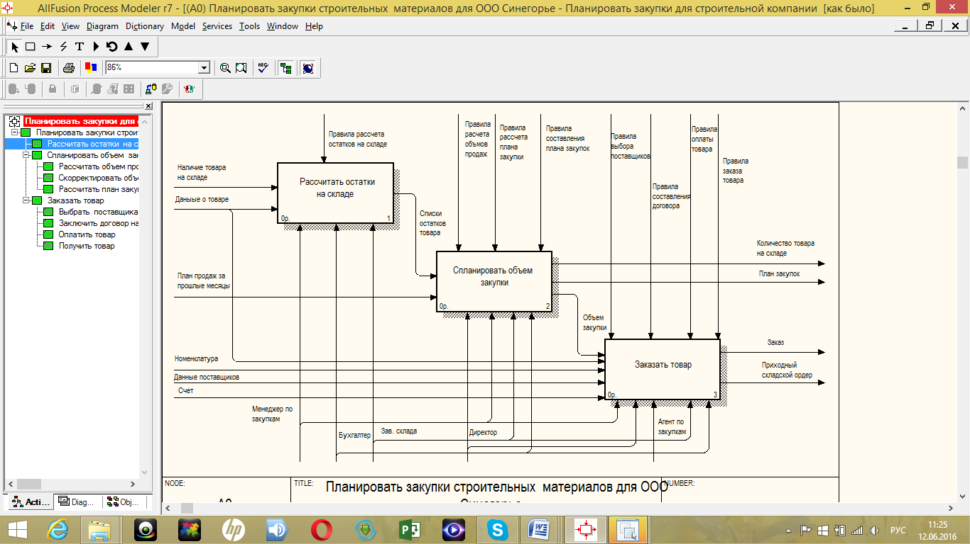

**Рисунок 2 — Детализация контекстной диаграммы**

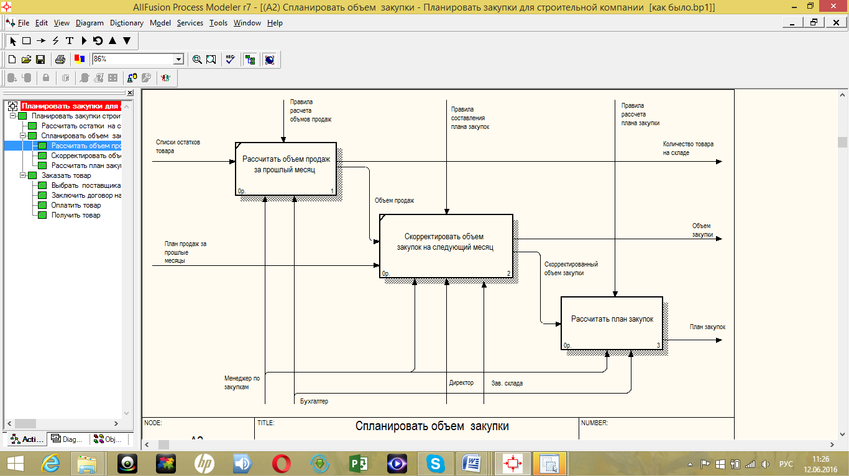

**Рисунок 3 — Детализация одного из процессов**

Вариант 25 «Ведение учета и анализа конкурсных торгов АО «Диакон»

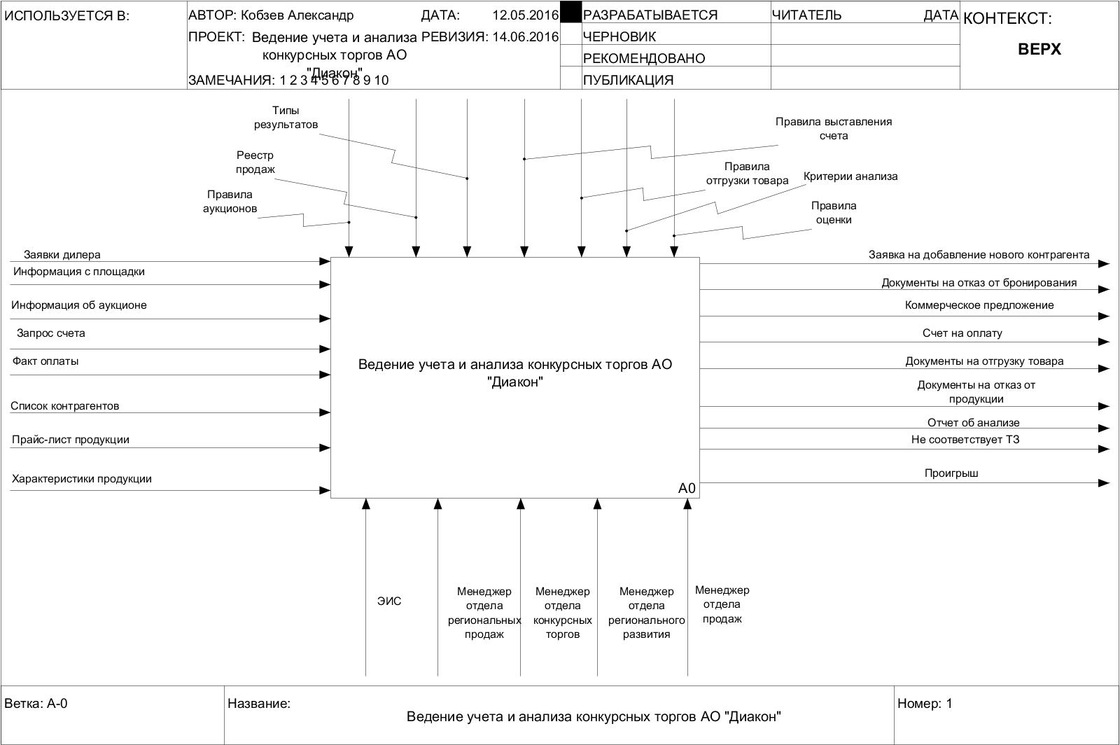

**Рисунок 1 — Контекстная диаграмма**

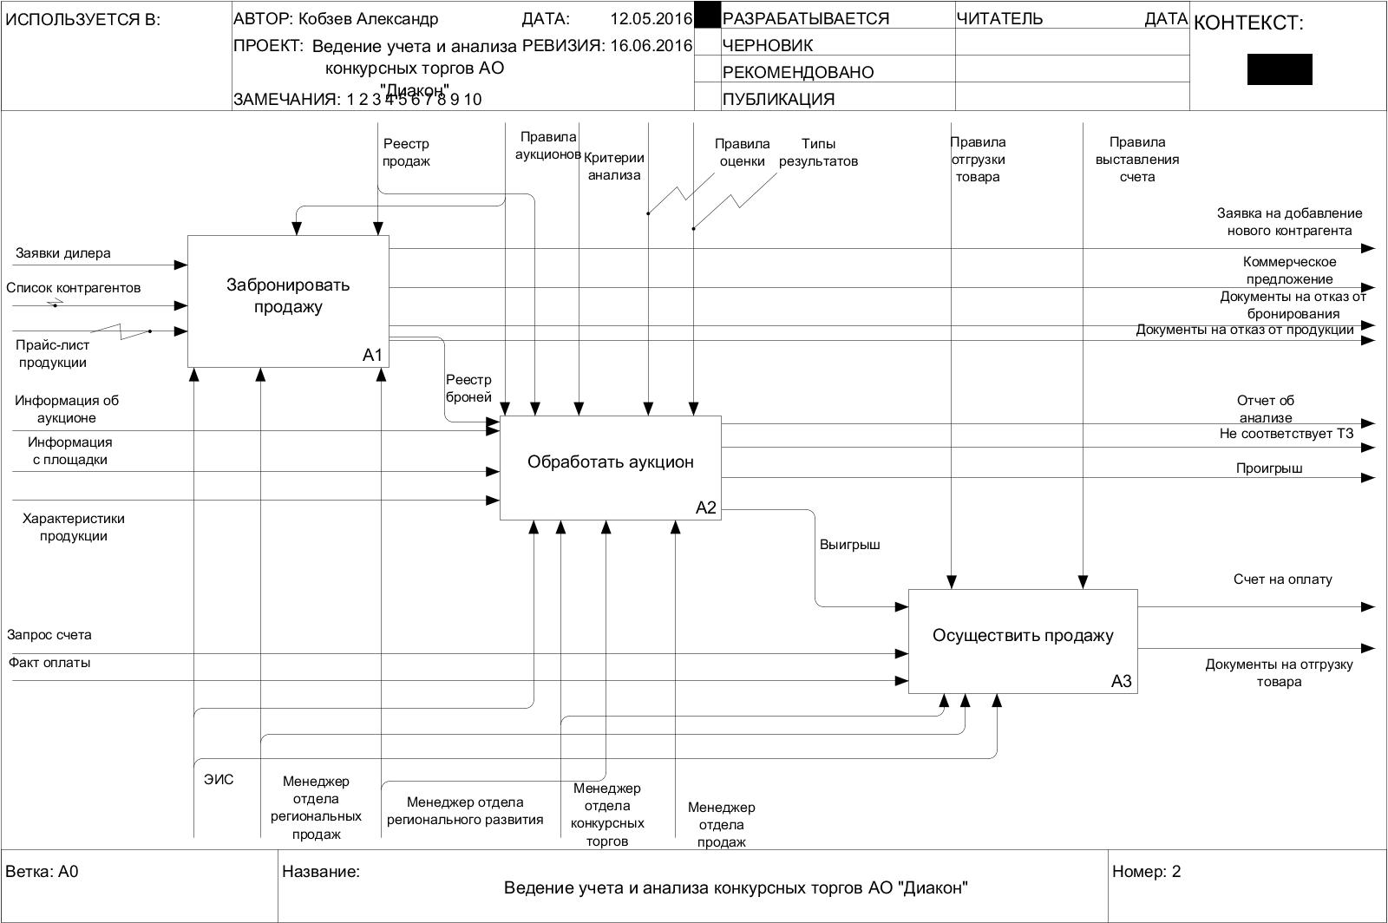

**Рисунок 2 — Детализация контекстной диаграммы**

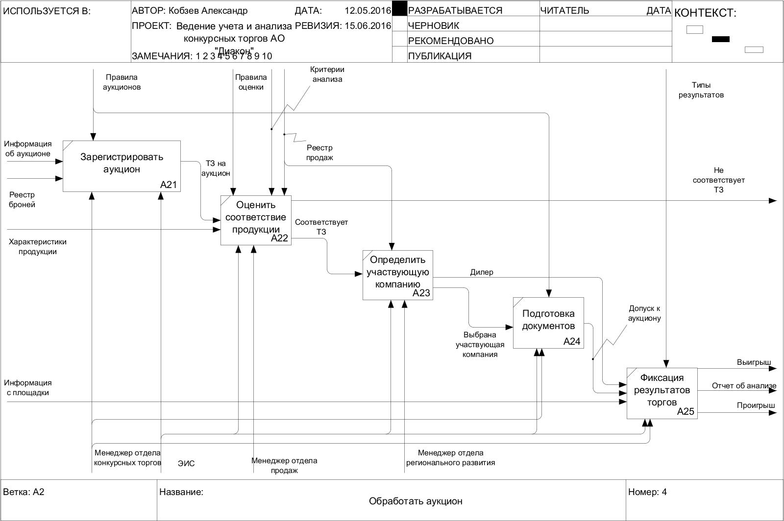

**Рисунок 3 — Детализация одного из процессов**

Вариант 26 «Вести учет и анализ оптовых продаж продуктов питания»

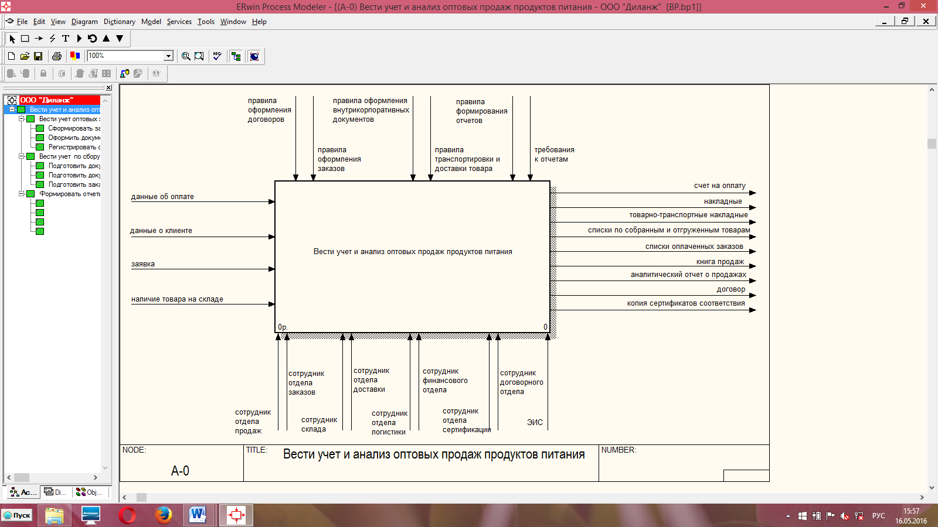

**Рисунок 1 — Контекстная диаграмма**

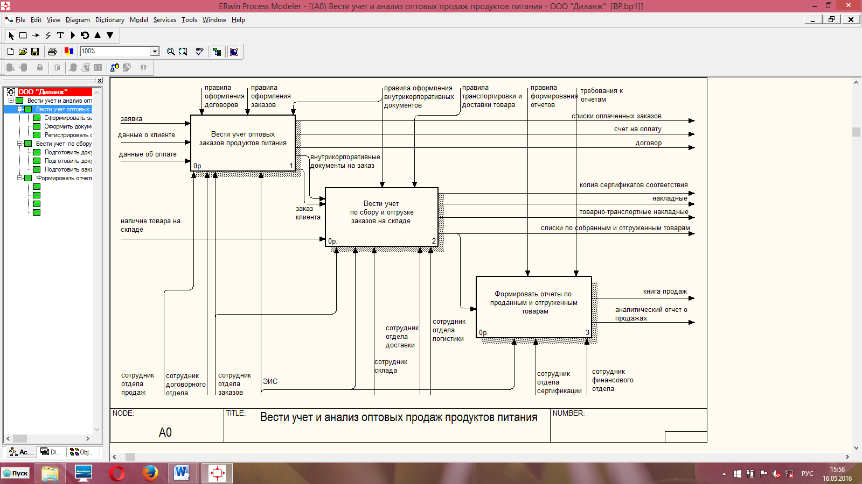

**Рисунок 2 — Детализация контекстной диаграммы**

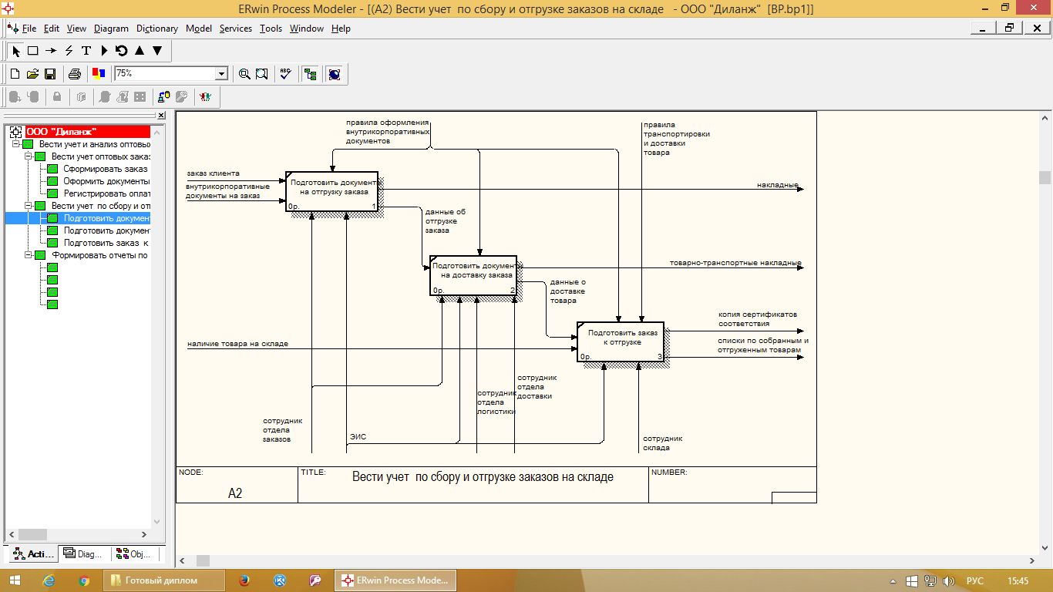

**Рисунок 3 — Детализация одного из процессов**

Вариант 27 «Осуществить текущую деятельность специалиста по управлению персоналом»

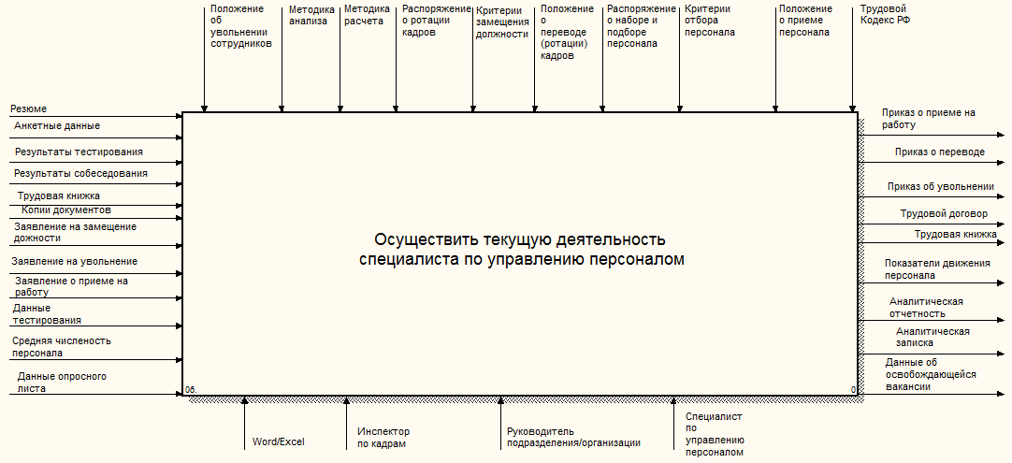

**Рисунок 1 — Контекстная диаграмма**

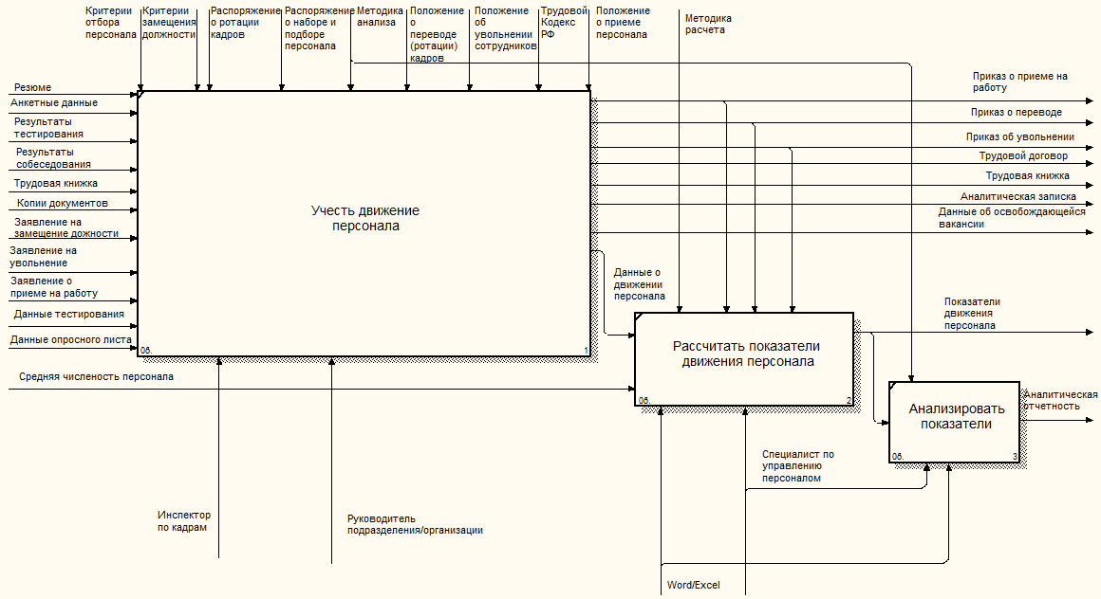

**Рисунок 2 — Детализация контекстной диаграммы**

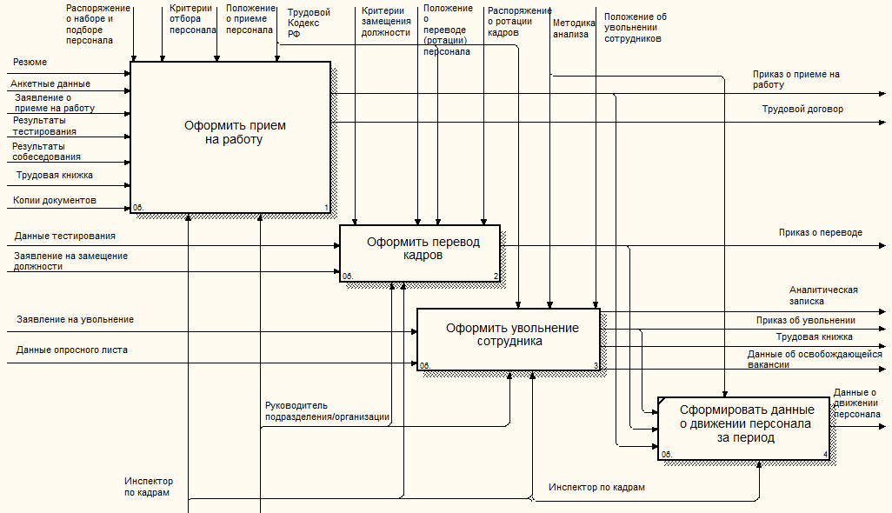

**Рисунок 3 — Детализация одного из процессов**

Вариант 28 «Осуществить мониторинг вакансий, расчет и учет выплат пособий по безработице »

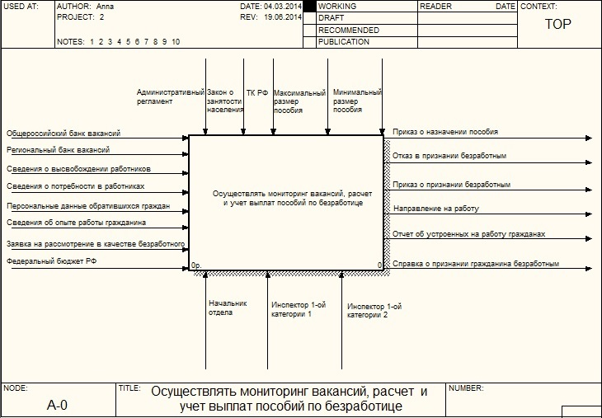

**Рисунок 1 — Контекстная диаграмма**

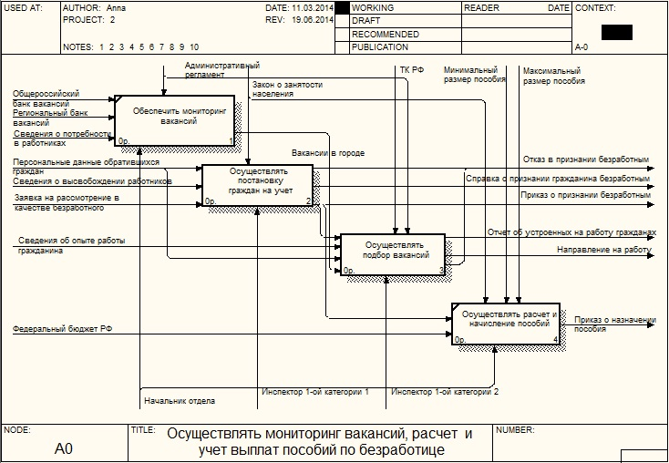

**Рисунок 2 — Детализация контекстной диаграммы**

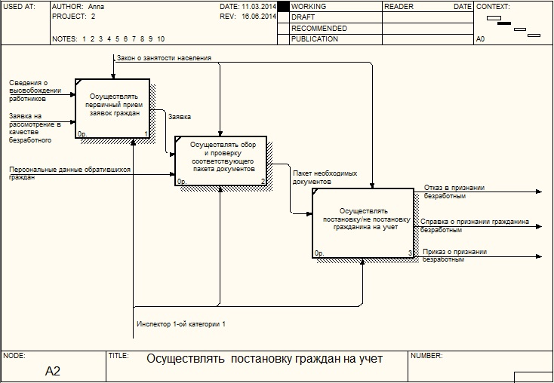

**Рисунок 3 — Детализация одного из процессов**

Вариант 29 «Управлять заказами типографии ИП Кулаков П.А.»

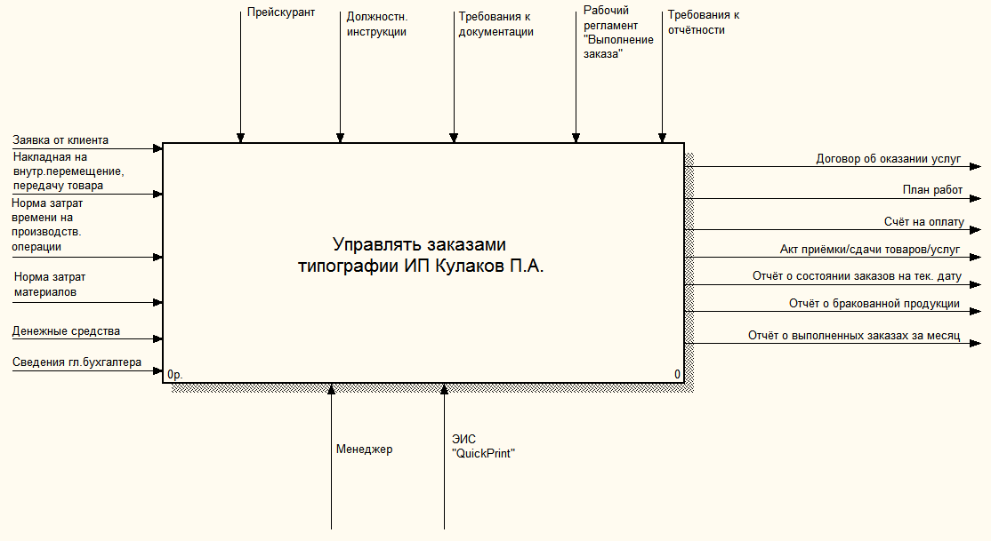

**Рисунок 1 — Контекстная диаграмма**

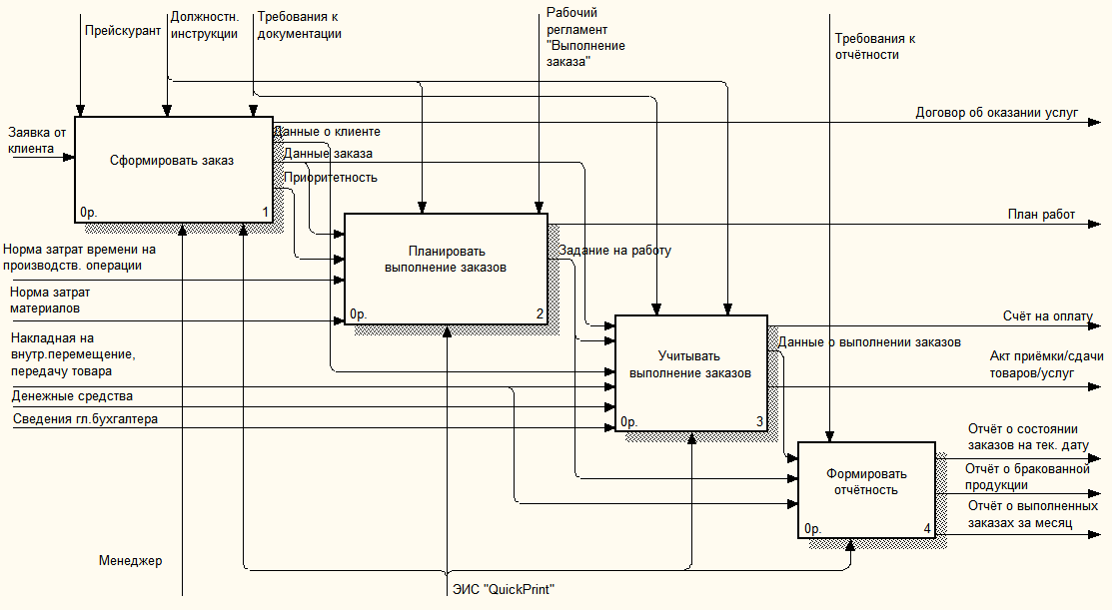

**Рисунок 2 — Детализация контекстной диаграммы**

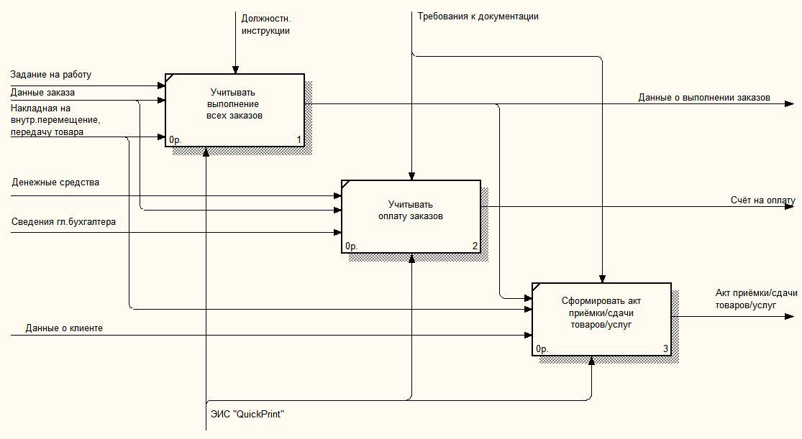

**Рисунок 3 — Детализация одного из процессов**

Вариант 30 «Поддержка планирования производственной деятельности для ООО «Канал-Пласт»

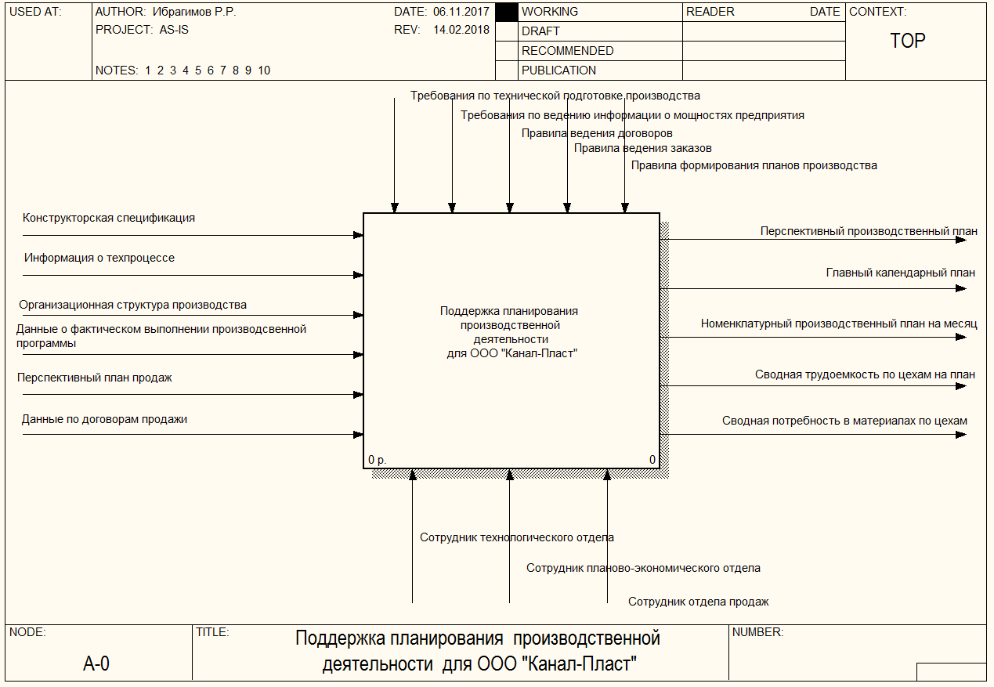

**Рисунок 1 — Контекстная диаграмма**

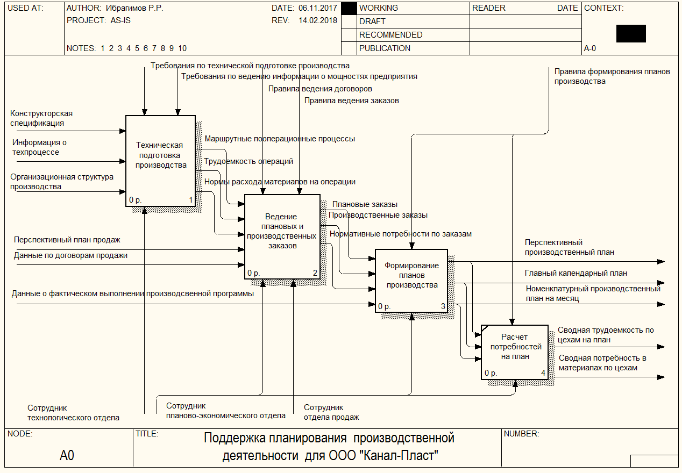

**Рисунок 2 — Детализация контекстной диаграммы**

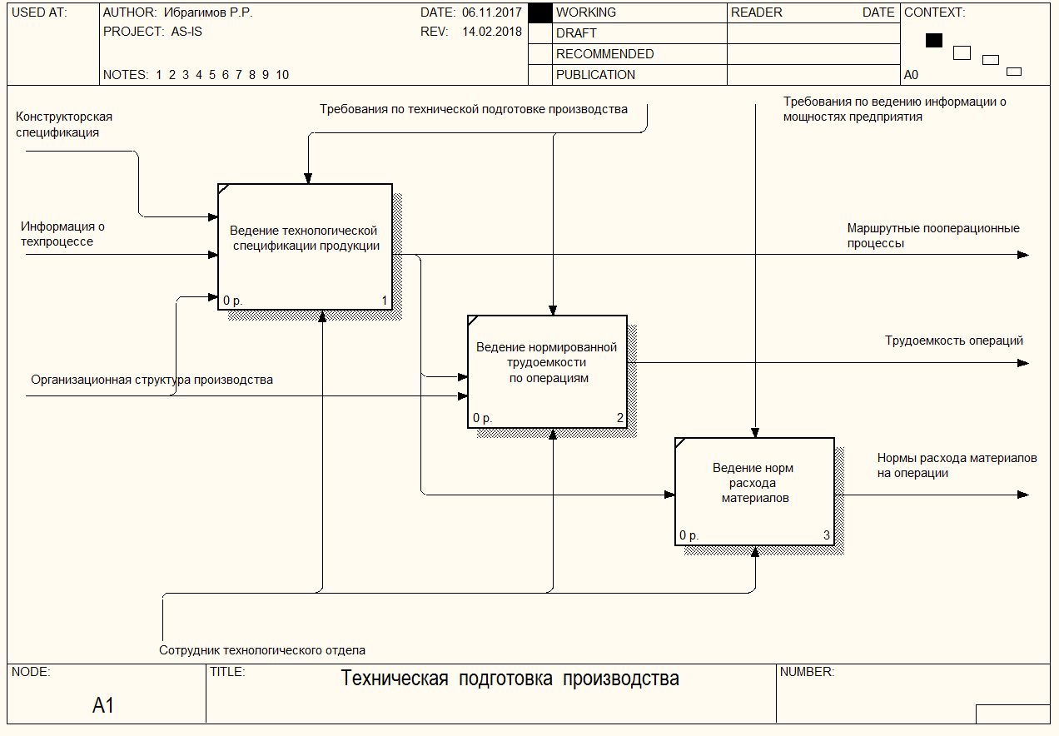

**Рисунок 3 — Детализация одного из процессов**

**Практическое занятие 5**

**Цель занятия:** самостоятельное моделирование бизнес-процесса согласно выданному варианту в методологии IDEF0.

**Постановка задачи:** на основе выданного преподавателем варианта построить контекстную диаграмму, детализацию контекстной диаграммы, детализацию одного из подпроцессов.

**Результат практического занятия**: построенный и сохраненный в файле текстового формата текстовое описание бизнес-процесса, сам бизнес-процесс, представленный преподавателю в конце практического занятия (в качестве закрепления принципов методологии IDEF0 **требуется от студента** сделать публичную защиту по результатам построенных процессов)

**Текущий контроль в процессе практического занятия:**

* проверка построения контекстной диаграммы;
* проверка построения детализации контекстной диаграммы;
* проверка построения детализации одного из процессов.

ПО для практического занятия: Ramus.

**Методические рекомендации по выполнению:** так как представленные ниже варианты бизнес-процессов имеют производственный характер, то студентам необходимо, используя информационно-коммуникационную среду, ознакомиться с технологией производства, сформировать текстовое описание процесса, учитывая, что материальные потоки сопровождаются информационными потоками. Поэтому бизнес-процесс должен отражать преобразование материального потока, сопровождаемого, в свою очередь, информационным (документационным) потоком.

**Варианты заданий**

1. Производство кирпичей:

1. Добыча грунта.
2. Выделение глины.
3. Формировка и обжиг.

2. Производство щебня:

1. Добыча каменных блоков в карьере.
2. Обработка и измельчение.
3. Доставка.

3. Производство гирь:

1. Добыча руды.
2. Отлив стали.
3. Изготовление и доставка.

4. Производство шпал:

1. Добыча древесины,
2. Выпилка и обработка.
3. Доставка/установка.

5. Производство хлеба:

1. Сбор и хранение зерна.
2. Доставка и помол.
3. Выпекание.

6. Изготовление и установка дорожных знаков:

1. Оформление заказа.
2. Вырезка металла и наклейка плёнки.
3. Установка на дорогах.

7. Изготовление пластиковой посуды:

1. Обработка нефтепродуктов.
2. Получение пластика.
3. Штамповка.

8. Приготовление заказа в «Вкусно и точка»:

1. Оформление и получение оплаты заказа.
2. Приготовление заказа на кухне.
3. Ведение очереди.

9. Изготовление мела для доски:

1. Добыча меловых блоков.
2. Измельчение и очистка.
3. Прессовка, добавление красителей.

10. Производство бетонных плит:

1. Закупка материалов.
2. Подготовка бетона.
3. Заливка арматуры.

11. Производство фруктовых наполнителей:

1. Распаковка и измельчение.
2. Варка фруктового наполнителя
3. Фасовка.

12. Производство полиэтиленовых пакетов:

1. Изготовление пленки
2. Нанесение краски
3. Формовка пакета.

13. Производство хлопковой ткани:

1. Прядение и проклейка нитей
2. Отбеливание ткани
3. Покраска ткани.

14. Производство льняного волокна:

1. Предварительная подготовка соломы
2. Формирование холста
3. Прядение волокна

15. Производство мужского пальто:

1. Раскрой ткани
2. Обработка и соединение деталей
3. Утюжка и отделка

16. Организация подготовительно-раскройного производства:

1. Прием и хранение ткани
2. Подготовка ткани к раскрою
3. Настилание и раскрой ткани

17. Производство искусственного камня:

1. Изготовление формы
2. Подготовка раствора
3. Формовка искусственного камня

18. Производство бриллиантов:

1. Добыча алмазной руды
2. Выделение алмазов
3. Огранка и полировка

19. Производство ювелирных изделий:

1. Литье
2. Огранка и шлифовка
3. Закрепка камней

20. Сборка каркасного дома:

1. Возведение фундамента
2. Возведение каркаса
3. Монтаж каркаса и крыши

21. Производство бумажных обоев:

1. Изготовление бумажных рулонов
2. Печать рисунка
3. Подготовка к упаковке и упаковка

22. Производство мебельных фасадов из массива:

1. Изготовление мебельного щита
2. Изготовление рамки фасада
3. Сборка

23. Производство резиновой обуви:

1. Заготовка текстильных и резиновых деталей
2. Вулканизация
3. Обрезка и упаковка

24. Производство пеноблоков:

1. Закупка сырья
2. Изготовление пенобетонного состава
3. Формовка и сушка

25. Производство зеркал:

1. Варка и обжиг зеркального стекла
2. Обработка зеркального стекла
3. Транспортировка заказчику

26. Производство витражных стекол:

1. Закупка и поставка стекла
2. Изготовление витражного стекла
3. Транспортировка заказчику

27. Выполнение заказа в пиццерии:

1. Получение и обработка заказа
2. Подготовка заказа
3. Доставка пиццы

28. Производство вина:

1. Выращивание виноградной лозы
2. Изготовление вина
3. Бутилирование и поставка

29. Производство минеральной воды:

1. Бурение скважины
2. Получение минеральной воды
3. Бутилирование и поставка

30. Производство икры:

1. Выращивание рыбы
2. Консервирование
3. Продажа оптовых партий

**Практическое занятие 6**

**Цель занятия:** формирование навыка проведения декомпозиции процесса в методологии IDEF0.

**Постановка задачи:** на основе ранее выданного преподавателем варианта в практической работе 4:

1. Поверить построенную функциональную диаграмму процесса на семантические ошибки. В случае обнаружения ошибок в использовании принципов построения моделей внести исправления в функциональную диаграмму и сформировать текстовый файл, в котором отразить все внесенные изменения.
2. Выбрать любой подпроцесс в декомпозиции бизнес-процесса и построить следующий уровень детализации, руководствуясь тем, что входные и выходные потоки, а также механизм управления и исполнения уже заданы на более высоком уровне. Количество операций в детализируемом подпроцессе не может быть меньше 3 и ограничено 6.
3. Сформировать табличное описание всех декомпозированных подпроцессов в файле текстового формата.

*Таблица 1 — Табличное описание бизнес-процесса «…….»*

|  |  |  |  |  |
| --- | --- | --- | --- | --- |
| **Название**  **подпроцесса** | **Краткое описание** | **Исполнитель** | **Вход** | **Выход** |
|  |  |  |  |  |
|  |  |  |  |  |
|  |  |  |  |  |
|  |  |  |  |  |
|  |  |  |  |  |
|  |  |  |  |  |
|  |  |  |  |  |

*Таблица 2 — Табличное описание подпроцесса «…….»*

|  |  |  |  |  |  |  |
| --- | --- | --- | --- | --- | --- | --- |
| **Название функции/операции** | **Краткое описание** | **Исполнитель** | **Вход** | **От кого** | **Выход** | **Кому** |
|  |  |  |  |  |  |  |
|  |  |  |  |  |  |  |
|  |  |  |  |  |  |  |
|  |  |  |  |  |  |  |
|  |  |  |  |  |  |  |

**Результат практического занятия**: построенные и сохраненные в файле текстового формата:

- измененная функциональная диаграмма с текстовым описанием изменений;

- построенный подпроцесс с табличным описанием, представленный преподавателю в конце практического занятия (форма отчета размещена в СДО)

**Текущий контроль в процессе практического занятия:**

* проверка построения детализации подпроцесса;
* проверка построения табличного описания подпроцесса.

ПО для проведения практического занятия: Ramus.